ООО "НЦИ"

Региональный сегмент Единой государственной информационной системы в сфере здравоохранения Нижегородской области – «Медицинская информационная система Нижегородской области»
(РС ЕГИСЗ НО)
Руководство пользователя
АРМ регистратора поликлиники

Содержание
Перечень терминов и сокращений 5
1 Введение 6
1.1 Область применения 6
1.2 Краткое описание возможностей 6
1.3 Уровень подготовки пользователя 6
1.4 Перечень эксплуатационной документации, с которыми необходимо ознакомиться пользователю 6
2 Назначения и условия применения 7
2.1 Виды деятельности, функции, для автоматизации которых предназначено данное средство автоматизации 7
2.2 Условия, при соблюдении которых обеспечивается применение средства автоматизации 7
3 Подготовка к работе 8
3.1 Состав и содержание дистрибутивного носителя данных 8
3.2 Порядок запуска Системы 8
3.3 Смена пароля 11
3.4 Порядок проверки работоспособности 12
4 АРМ регистратора поликлиники 13
4.1 Общее описание 13
4.1.1 Назначение 13
4.1.2 Функции АРМ регистратора 13
4.1.3 Условия доступа к функционалу АРМ регистратора 13
4.1.4 Описание главной формы АРМ регистратора 14
4.2 Работа в АРМ 24
4.2.1 Работа с расписанием 24
4.2.2 Запись к врачу 27
4.2.3 Выписка направления 28
4.2.4 Работа с регистром прикрепленного населения 28
4.2.5 Работа с вызовами на дом 33
4.2.6 Контроль движения амбулаторных карт 33
4.2.7 Контроль интернет-записи 36
4.2.8 Контроль самозаписи через портал 40
4.2.9 Поиск льготников 42
4.2.10 Работа со структурой МО 46
4.2.11 Работа с паспортом МО 46
4.2.12 Система уведомлений 46
4.2.13 Работа со справочником медикаментов 57
4.2.14 Работа со справочником медико-экономических стандартов 57
5 Добавление услуг 59
5.1.1 Картохранилище 59
5.1.2 Доступ к ЭМК 59
5.1.3 Работа с обращениями 59
5.2 Электронная очередь в АРМ регистратора поликлиники 60
5.2.1 Описание главной формы АРМ регистратора, работающего с электронной очередью 60
5.2.2 Работа с электронной очередью 63
5.3 Отчеты 66
5.3.1 Общая информация и доступ 66
5.3.2 Описание формы 66
5.3.3 Работа с формой Отчеты 69
5.4 Управление рассылками 75
6 Аварийные ситуации 76
6.1 Описание аварийных ситуаций 76
6.2 Действия в случае несоблюдения условий выполнения технологического процесса 77

Перечень терминов и сокращений
Термин, сокращение | Определение
АРМ | Автоматизированное рабочее место
РС ЕГИСЗ НО, Система | Региональный сегмент Единой государственной информационной системы в сфере здравоохранения Нижегородской области
ЕСИА | Единая система идентификации и аутентификации
МО | Медицинская организация
ОМС | Обязательное медицинское страхование
РФ | Российская Федерация
ТАП | Талон амбулаторного пациента
ФИО | Фамилия, имя, отчество
ЦОД | Центр обработки данных
ЭО | Электронная очередь
ЭП | Электронная подпись

Введение

Область применения
Настоящий документ описывает порядок работы с АРМ регистратора поликлиники (далее – Модуль, модуль), являющийся частью Регионального сегмента Единой государственной информационной системы в сфере здравоохранения Нижегородской области (далее – Система, система).

Краткое описание возможностей
АРМ регистратора поликлиники предназначен для автоматизации ввода данных по направлениям и записи пациентов на прием.

Уровень подготовки пользователя
Пользователи модуля должны обладать квалификацией, обеспечивающей, как минимум:
- базовые навыки работы на персональном компьютере с графическим пользовательским интерфейсом (клавиатура, мышь, управление окнами и приложениями, файловая Система);
- базовые навыки использования стандартной клиентской программы (браузера) в среде Интернета (настройка типовых конфигураций, установка подключений, доступ к веб-сайтам, навигация, формы и другие типовые интерактивные элементы);
- базовые навыки использования стандартной почтовой программы (настройка учетной записи для подключения к существующему почтовому ящику, создание, отправка и получение e-mail).

Перечень эксплуатационной документации, с которыми необходимо ознакомиться пользователю
Перед началом работы пользователям рекомендуется ознакомиться с положениями данного Руководства пользователя в части своих функциональных обязанностей.

Назначения и условия применения

Виды деятельности, функции, для автоматизации которых предназначено данное средство автоматизации
АРМ регистратора поликлиники предназначен для автоматизации ввода данных по направлениям и записи пациентов на прием.

Условия, при соблюдении которых обеспечивается применение средства автоматизации
Доступ к функциональным возможностям и данным Модуля реализуется посредством веб-интерфейса. Работа пользователей Модуля осуществляется на единой базе данных ЦОД. Модуль доступен из любой организации (участника информационного обмена) при наличии канала связи в круглосуточном режиме.
Работа в Модуле выполняется через автоматизированные рабочие места персонала (в соответствии с местом работы, уровнем прав доступа к функциональным возможностям и данным Системы).
Настройка рабочего места (создание, настройка параметров работы в рамках МО, предоставление учетной записи пользователя) выполняется пользователем АРМ администратора МО. Настройка общесистемных параметров работы, конфигурация справочников выполняется пользователем АРМ администратора ЦОД.

Подготовка к работе

Состав и содержание дистрибутивного носителя данных
Система передается в виде функционирующего комплекса на базе средств вычислительной техники.
Система развертывается Исполнителем.
Работа в Системе возможна через следующие браузеры (интернет-обозреватели):
- Mozilla Firefox (рекомендуется);
- Google Chrome.
Перед началом работы следует убедиться, что установлена последняя версия браузера. При необходимости следует обновить браузер.

Порядок запуска Системы
Для входа в Систему необходимо выполнить следующие действия:
- Запустите браузер, например, Пуск → Программы → Mozilla Firefox. Отобразится окно браузера и домашняя страница;
.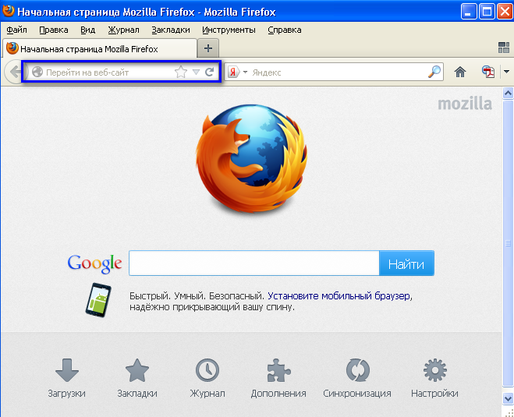
- Введите в адресной строке обозревателя IP-адрес страницы портала, нажмите клавишу [Enter]. На главной странице Системы отобразится перечень программных продуктов.
Адрес для подключения предоставляется администратором. Если страница Системы установлена в качестве домашней страницы, то она отобразится сразу после запуска браузера. Для удобства использования рекомендуется добавить адрес портала в закладки интернет-обозревателя, и/или сделать страницу портала Системы стартовой страницей.
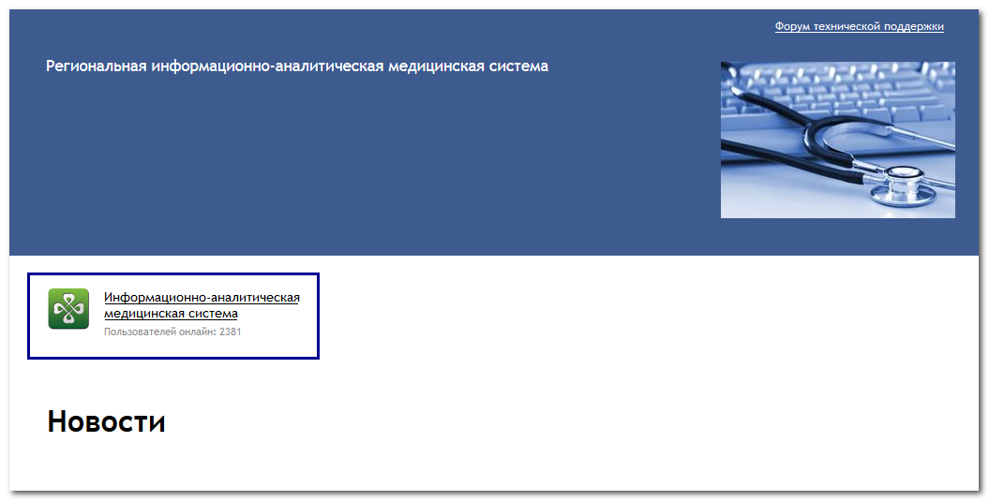
Перейдите по ссылке с наименованием Системы. Отобразится форма авторизации в Системе.
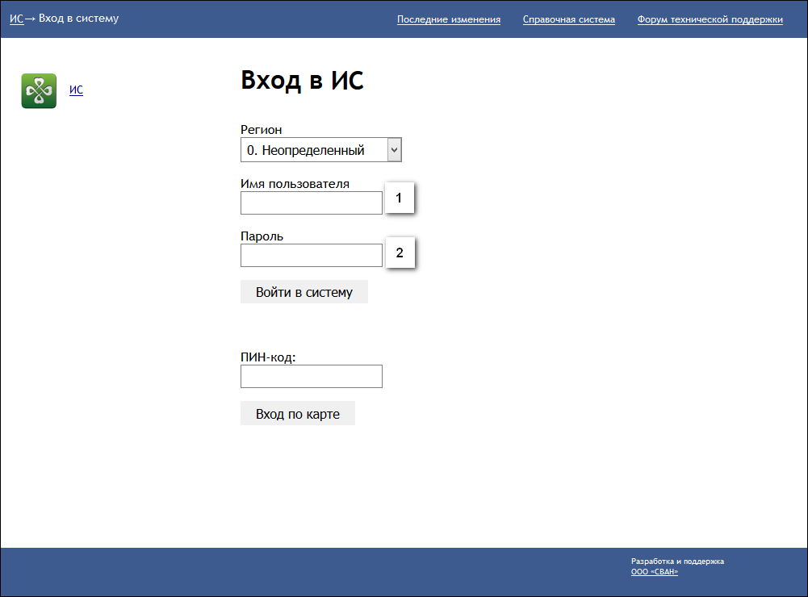
Авторизация в Системе возможна одним из способов:
- с использованием логина и пароля;
- с помощью ЭП (выбора типа токена и ввод пароля).
- через систему ЕСИА.
1. Способ:
- Введите логин учетной записи в поле Имя пользователя (1).
- Введите пароль учетной записи в поле Пароль (2).
- Нажмите кнопку Войти в систему.
2. Способ:
- Выберите тип токена.
- Введите пароль от ЭП в поле Пароль/Пин-код/Сертификат (расположенное ниже поля «Тип токена»). Наименование поля зависит от выбранного типа токена.
- Нажмите кнопку Вход по карте.
3. Способ:
- Перейдите по ссылке Вход через ИА ЕГИСЗ.
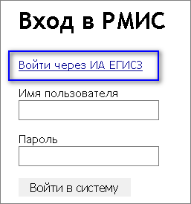
Будет выполнен переход на страницу авторизации через ЕСИА.
- Введите данные для входа, нажмите кнопку Войти.
Примечания
- Для авторизации с помощью токена на компьютере Пользователя предварительно должно быть установлено и запущено программное обеспечение для выбранного типа токена. Может потребоваться установка сертификатов пользователей администратором системы в программном обеспечении выбранного типа токена.
- Для авторизации через ЕСИА учетная запись пользователя должна быть связана с учетной записью человека в ЕСИА. Учетная запись пользователя должна быть включена в группу «Авторизация через ЕСИА».
При неправильном вводе имени пользователя и (или) пароля отобразится соответствующее сообщение. В этом случае необходимо повторить ввод имени пользователя и (или) пароля.
- Отобразится форма выбора МО.
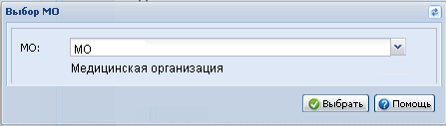
Укажите необходимую МО и нажмите кнопку Выбрать.
- Отобразится форма выбора АРМ по умолчанию.
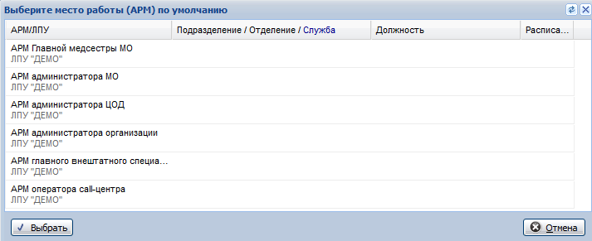
Примечание – Форма отображается, если ранее не было выбрано место работы по умолчанию, или при входе была изменена МО. После выбора места работы, указанный АРМ будет загружаться автоматически после авторизации.
Выберите место работы в списке, нажмите кнопку Выбрать. Отобразится форма указанного АРМ пользователя.

Смена пароля
При регистрации учетной записи администратор присваивает ей временный пароль. При первом входе в систему пользователь должен сменить временный пароль, выданный администратором.
После ввода имени пользователя, пароля и нажатия кнопки Войти в систему выполняется проверка актуальности пароля, как временного, так и постоянного.
Если истек срок действия временного пароля (срок действия пароля определяется настойками в параметрах системы, то отобразится сообщение пользователю: «Истек срок действия временного пароля. Обратитесь к Администратору системы». Далее процесс аутентификации не производится.
Если временный пароль прошел проверку на актуальность, на форме отображаются поля для смены пароля. Рядом с полями отобразится подсказка с требованиями к паролю (указывается минимальная длина и допустимые символы).
При смене временного пароля на постоянный (при первом входе в систему) выполняется проверка на соответствие пароля установленным требованиям безопасности (минимальная длина, пользовательский пароль должен отличаться от временного на указанное количество символов и т.д.).
Вход в систему возможен, если введен актуальный временный пароль, новый пароль соответствует всем требованиям (требования к паролю указаны в параметрах системы), значения полей «Новый пароль» и «Новый пароль еще раз» идентичны. В процессе ввода нового пароля рядом с полем должна отобразиться зеленая галочка, если введенный пароль удовлетворяет всем требованиям. В процессе подтверждения нового пароля рядом с полем «Новый пароль еще раз» отобразится зеленая галочка, если значения полей «Новый пароль» и «Новый пароль еще раз» идентичны.
При входе в систему происходит сохранение нового пароля.

Порядок проверки работоспособности
Для проверки работоспособности системы необходимо выполнить следующие действия:
- Выполнить авторизацию в Системе и открыть АРМ.
- Вызвать любую форму.
При корректном вводе учетных данных должна отобразиться форма выбора МО или АРМ, либо АРМ пользователя. При выполнении действий должно не должно отображаться ошибок, система должна реагировать на запросы пользователя, например, отображать ту или иную форму.

АРМ регистратора поликлиники

Общее описание

Назначение
Автоматизированное рабочее место регистратора поликлиники (здесь и далее АРМ регистратора) предназначено для автоматизации ввода данных по направлениям и записи пациентов на прием.

Функции АРМ регистратора
- Работа с расписанием.
- Запись к врачу.
- Выписка направления.
- Запись в очередь.
- Прикрепление пациентов к МО.
- Работа с картохранилищем: поиск, просмотр сведений о посещении пациентом поликлиники, печать документов.
- Работа с журналом направлений.
- Просмотр и формирование отчетов.
- Доступ к ЭМК.

Условия доступа к функционалу АРМ регистратора
Описание условий доступа приведено на странице Автоматизированное рабочее место. Условия доступа.

Описание главной формы АРМ регистратора
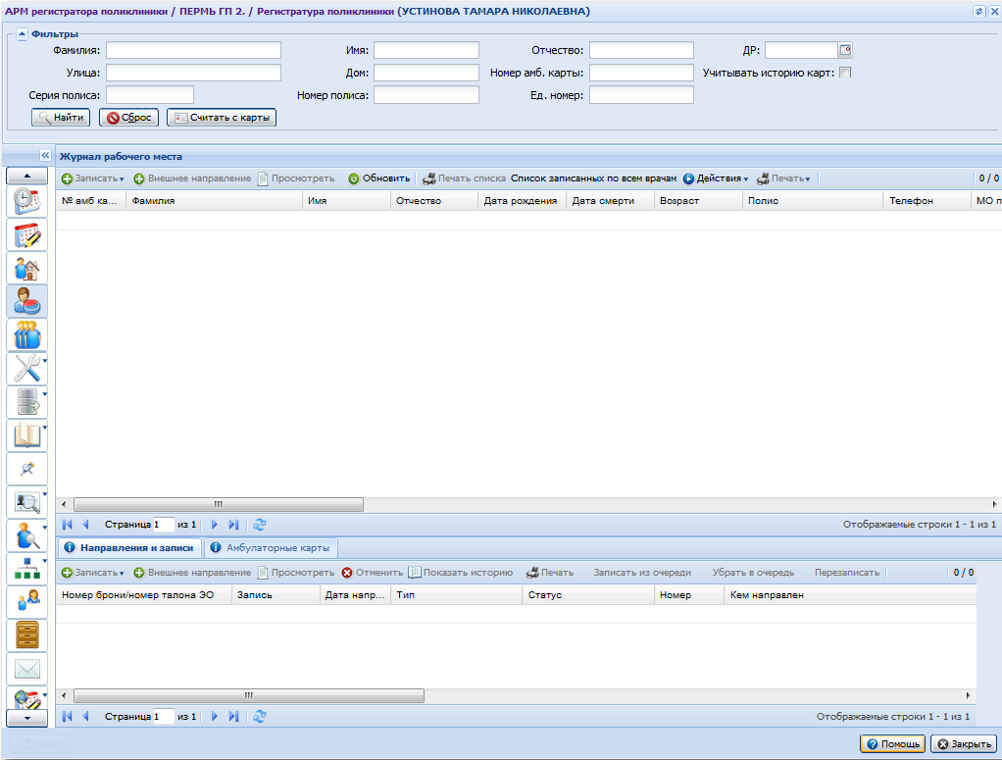

Выбор АРМ
Место работы пользователя - в заголовке формы в виде гиперссылки отображается название автоматизированного рабочего места пользователя, в котором осуществляется работа пользователя. Используется для просмотра информации об имеющихся местах работы и для смены места работы.

Панель фильтров
Фильтр - поиск человека по ФИО, дате рождения, данным полиса, номеру амбулаторной карты.
Описание полей фильтра:
- Фамилия.
- Имя.
- Отчество.
- ДР.
- Улица.
- Дом.
- Номер амб. карты.
- Учитывать историю карт.
- Серия полиса.
- Номер полиса.
- Ед. номер.
Для поиска человека следует ввести данные в следующие поля по выбору пользователя. Для запуска поиска по заданным критериям используется кнопка Найти. В списке заявок отобразятся записи, отвечающие поисковому критерию.
Для очистки полей используется кнопка Сброс, журнал примет вид по умолчанию.
Считать с карты - для получения данных с электронной карты пациента. Для использования функционала должен быть установлен плагин для считывания данных, заданы соответствующие настройки.
В списке отображаются только идентифицированные пациенты (без признака "Неизвестный").

Журнал рабочего места
Журнал рабочего места состоит из двух разделов:
- Список пациентов.
- Список направлений и записей пациента
Журнал рабочего места - перечень пациентов, параметры которых соответствуют заданным условиям в полях фильтра.
В разделе Записи пациента отображается информация о записях выбранного пациента.
Действия с записями списка доступны только для направлений, выписанных в МО или записанных в очередь или на бирку в МО регистратора.
Список пациентов
- В столбце "№ амб.карты" отображается номер амбулаторной карты отображается, если МО регистратора совпадает с МО прикрепления пациента.
- Если пациент прикреплен к текущей клинике, отображается и выводится на печать №АК из прикрепления.
- Если пациент не прикреплен к текущей клинике и у него есть АК созданная на вкладке "Амбулаторные карты", то отображается и выводится на печать номер амбулаторной карты из списка амбулаторных карт. В случае если карт несколько, то печатается карта с новейшей датой движения в регистратуре.
- Если пациент не прикреплен к клинике и у него нет амбулаторной карты, созданной в клинике, то отображается и выводится на печать номер амбулаторной карты в скобках, например: (№12345), подразумевая, что у пациента нет амбулаторной карты, но есть номер амбулаторной карты прикрепления.
- В столбце "Полис" отображается номер полиса в виде ссылки. При нажатии на нее отобразится форма Данные полиса.
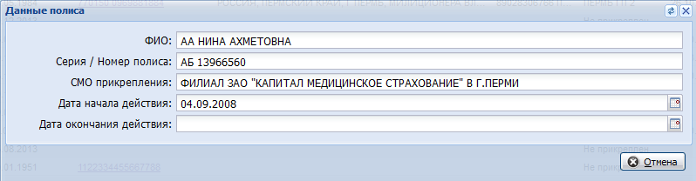
- В столбце "Телефон" отображается номер телефона пациента. Если телефон был указан на сайте записи, то он отображается в столбце. Если на сайте записи телефон не был указан, но имеются данные в Системе, в столбце отображается телефон с пометкой "(БД)".
Чтобы отредактировать номер телефона нажмите на ссылку в соответствующем столбце.
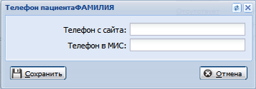
Заполните поле Телефон из МИС, нажмите кнопку Сохранить. Редактирование номера телефона с сайта записи недоступно.
- В столбце СМС/e-mail уведомления отображается дата согласия на получение рассылок (если имеется активное согласие для МО просмотра), либо ссылка Отсутствует, при нажатии на которую открывается форма Согласие на получение рассылок. Если для пациента не было согласия для данной МО (либо согласие закрыто – текущая дата больше даты закрытия), то форма открывается в режиме просмотра, иначе - в режиме редактирования.
Доступ к добавлению и редактированию данных о согласии имеют пользователи, включенные в группу "Редактор СМС рассылок". Если регистратор МО не включен в группу, то для него данные в поле СМС/e-mail уведомления доступны только для просмотра (ссылка не активна).
Панель управления
Панель управления - панель для работы в АРМ, содержит основные команды для работы:
- Записать - открыть форму для выписки направления для выбранного пациента из списка:
- Записать - только для записи в свою МО. Производится фильтрация по МО пользователя.
- Записать с электронным направлением - при выборе врача отображается расписание МО пользователя и расписание врачей из других МО с установленным флагом "Разрешать запись из других МО".
Действие доступно, если выбран пациент. Для умерших доступна запись только на патологоморфологическое исследование.
- Внешнее направление - добавление направления с признаком "К себе" (в МО пользователя). Направление помещается в очередь. Номер направления вводится пользователем.
- Просмотр - открыть форму просмотра данных прикрепления пациента. Действие доступно только для электронных (неавтоматических) направлений.
- Отменить / Отклонить - для отмены записи или отклонения записи, созданной не в АРМ оператора call-центра и АРМ регистратора поликлиники. Доступны для отмены записи/направления на прошедшее время.
- Обновить - обновить список.
- Печать списка - вывести список на печать:
- Печать выбранной записи.
- Печать всего списка.
- Список записанных по всем врачам - вывод на печать списка записанных по всем врачам. Отобразится форма выбора отделения, даты на которую необходимо сформировать отчет.
- Действия:
- Добавить человека - добавить человека в систему. Отобразится форма Человек: Добавление.
- Дополнительный прием - отобразится форма выбора врача.
- Это двойник - отобразится форма для отправки двойников на объединение.
- Редактирование - открыть форму редактирования данных пациента.
- Прикрепление - открыть форму истории прикреплений пациента.
- История лечения - открыть форму истории лечения пациента.
Примечание:
В столбце "Прикрепление" отображается:
- Если у пациента нет прикреплений, то графа пустая.
- Если у пациента имеется только основное прикрепление, то не зависимо от МО пользователя отображается основное прикрепление пациента.
- Если у пациента имеется только служебное прикрепление, то в АРМ регистратора поликлиники МО, к которой пациент имеет служебное прикрепление, отображается это прикрепление. Для пользователей других МО пациент отобразится без прикрепления.
- Если у пациента есть основное прикрепление и служебное, то в АРМ регистратора поликлиники МО, к которой пациент имеет служебное прикрепление, отобразится служебное прикрепление. Для пользователей остальных МО – основное.
- Если у пациента есть основное прикрепление и несколько служебных, то в АРМ регистратора поликлиники тех МО, к которым пациент имеет служебные прикрепления, отобразятся соответствующие служебные прикрепления. Для пользователей остальных МО – основное.
- Если у пациента нет основного прикрепления, но есть одно или несколько служебных, то в АРМ регистратора поликлиники тех МО, к которым пациент имеет служебные прикрепления, отобразятся соответствующие служебные прикрепления. Для пользователей остальных МО пациент отобразится без прикрепления.
- Если в одной МО создано несколько типов прикреплений, то отображается основное.
- Печать:
- Печать бланка ТАП - вывести на печать бланк ТАП для выбранного пациента.
- Печать бланка ТАП (до 2015г) - вывести на печать бланк ТАП старого образца.
- Печать амбулаторной карты - вывести на печать карты пациента (по прикреплению к МО).
- Медицинская карта амбулаторного пациента (форма N 025/у).
- Если у пациента имеются открытая амбулаторная карта, и ее номер указан в данных о прикреплении к МО регистратора, то на печать выводится номер карты, указанной в прикреплении. При отсутствии прикрепления пациента к МО регистратора на печать выводится номер созданной в данной МО карты. Если карт несколько, то номер первой найденной. При отсутствии открытых амбулаторных карт в МО регистратора поле остается пустым.
- Если для пациента (в текущей МО) не создана амбулаторная карта, то отобразится сообщение: "У пациента нет амбулаторной карты в данной МО. Будет распечатан шаблон документа. Для печати карты предварительно создайте ее для пациента". При нажатии кнопки Печать шаблона АК в новой вкладке браузера отобразится пустая форма амбулаторной карты.
- Печать стом.карты - вывести на печать стоматологическую карту пациента:
- Талон амбулаторного пациента.
- Форма 043/у.
- Вкладыш к форме 043/у.
- Согласие на обработку перс.данных (А4).
- Отзыв согласия на обработку перс.данных.
- Согласие на обработку ПД (А5).
- Согласие на вмешательство (А5).
- Книга записи вызовов на дом.
- Печать шаблона документа - вывести на печать шаблон документа. При нажатии на кнопку отобразится форма Печать шаблона документа.
Раздел "Список направлений и записей пациента"
Вкладка "Направления и записи"
Доступные действия над записями раздела Записи пациента:
Примечание:
Действия доступны только для направлений-записей, выписанных в МО или записанных в очередь или на бирку в МО регистратора (т.е. МО регистратора либо в «Кем направлен», либо в «Куда направлен»), кроме просмотра, который доступен для всех.
- Записать:
- Записать.
- Записать с электронным направлением. Действие доступно, если выбран пациент. Для умерших доступна запись только на патологоморфологическое исследование.
- Внешнее направление - добавление направления с признаком "К себе" (в МО пользователя). Направление помещается в очередь. Номер направления вводится пользователем.
- Просмотр - просмотр направления. Действие доступно только для электронных (неавтоматических) направлений.
- Отменить - отменить выбранную запись/направление пациента. Кнопка недоступна при просмотре записей на прошедшую дату.
Для направлений в статусе «Очередь», «Записано на бирку» соблюдаются следующие условия:
"Кем направлен" - МО регистратора для АРМ регистратора;
"МО направления" - МО регистратора для АРМ регистратора;
Направление создано оператором call-центра для АРМ call-центра;
Таким образом, оператору АРМ регистратора поликлиники доступна отмена записей и направлений из другой МО.
Примечание:
Права доступа для отмены записи приведены на странице Права доступа для отмены записи.

- Показать/Скрыть историю - просмотр времени записи и пользователя, выполнившего запись. Кнопка доступна пользователям с правами суперадминистратора.
- Печать:
- Печать текущей строки.
- Печать текущей страницы.
- Печать всего списка - печать списка записей пациента.
- Печать талона на прием к врачу - печать формы 025-4/у-88. Кнопка «Талон на прием к врачу» заблокирована если пациент поставлен в очередь или записан на койку стационара.
- Печать маршрутного листа.
- Печать листа предварительной записи.
- Печать шаблона документа - отобразится форма Печать шаблона документа.
- Записать из очереди. Записать из очереди можно на текущий или будущий день, если направление имеет статус "Поставлено в очередь".
- Убрать в очередь - действие доступно только для направлений в статусе "Записано".
- Перезаписать - изменить дату/время записи. Перезаписать можно на текущий или будущий день, если направление имеет статус "Записано". При выборе бирки старая бирка освободится, человек будет записан на новую бирку со стандартными проверками при записи без создания нового направления.
Список направлений и записей:
- В списке не отображаются направления в статусах "Обслужено", "Отменено", "Отклонено".
- В столбце "Номер" отображается номер выписанного электронного направления. Если была выполнена обычная запись к врачу (без направления), сделанная самим врачом, регистратором или через сайт самоозаписи, то номер отображается без гиперссылки. Если было создано электронное направление, номер отображается в виде гиперссылки. При нажатии на гиперссылку отобразится форма просмотра данных направления.
- В столбце Дата направления указывается дата выписки направления. Если направление в поликлинику находится в очереди и срок ожидания превысил значение, указанное в параметрах Системы (см. Запись пациентов), то рядом с датой направления отображается восклицательный знак.
Вкладка "Амбулаторные карты"
Функционал предназначен для учета движения амбулаторных карт. Подробнее см. раздел Контроль движения амбулаторных карт.
На вкладке "Амбулаторные карты" отображается информация о выданных оригиналах амбулаторных карт, по МО пользователя.

Описание боковой панели
Боковая панель главной формы АРМ содержит следующие кнопки:
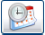 | Ведение расписания - для просмотра, редактирования, планирования расписания врача.
 | Запись к врачу.
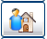 | Журнал вызовов на дом - для просмотра журнала вызовов на дом.
 | Редактирование квот приема.
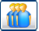 | Журнал направлений и записей.
 | АРМ сотрудника картохранилища - кнопка отображается, если на форме Настройки, в разделе "Поликлиника", установлен флаг Разрешить доступ к функционалу картохранилища.
 | Картохранилище - для поиска, просмотра и печати документов посещения пациентом поликлиники. Кнопка отображается и доступна только для пользователей, учетная запись которых включена в группу "Сотрудник картохранилища".
Сервис:
- Мой профиль.
- Выбор АРМ по умолчанию.
- Настройки.
- Выбор МО.
- Помощь.
- Информация о пользователе.
- Окна.
- Выход.
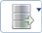 | Действия:  - Выгрузить список прикрепленного населения в XML.
Справочники:
- Справочник медикаментов.
- Справочник МЭС - пункт доступен, если учетная запись пользователя включена в группы "Пользователь МО", "Пользователь организации".
- Справочник услуг - пункт доступен, если учетная запись пользователя включена в группы "Пользователь МО", "Пользователь организации". Справочник услуг доступен только в режиме просмотра.
- Справочники системы учета медикаментов.
 | Поиск листков временной нетрудоспособности.
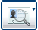 | РПН  - РПН: Поиск - открывает форму поиска карты пациента по регистру прикрепленного населения к текущей МО.  - РПН: Прикрепление.  - РПН: Журнал движения.  - РПН: Заявления о выборе МО.
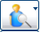 | Поиск  - Поиск людей.  - Регистр льготников: Поиск.  - Поиск участков и врачей по адресу.  - Регистр льготников: Список.  - Удостоверения льготников: Поиск.
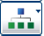 | Структура - кнопка доступна если учетная запись пользователя включена в группу "Администратор МО".  - Структура МО.  - Паспорт МО.
 | Журнал уведомлений - просмотр поступивших уведомлений врачу.
Модерация
- Модерация интернет-записи.
- Модерация людей - модерация людей с портала самозаписи.
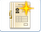 | Групповое прикрепление.
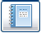 | Просмотр отчетов.
 | Управление рассылками - управление СМС/E-mail рассылками, доступно только для пользователе "Редактор СМС рассылок".
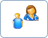 | График замещений.
- Справочник кабинетов.
- Расписание работы врачей.
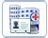 | Запросы на просмотр ЭМК.  - Если МО направления совпадает с МО пользователя, то при переводе запроса в статус "Отправлен в МО" в АРМ регистратора поликлиники в нижнем правом углу открывается всплывающее сообщение: "Получен запрос на просмотр ЭМК" от организации, сформировавшей запрос;  - На кнопке "Запросы на просмотр ЭМК" отображается количество запросов в данную МО со статусом "Новый" на текущие дату и время.
Обращения:
- Регистрация обращений: Поиск.
- Регистрация обращений: Отчетность

Работа в АРМ

Работа с расписанием
Подробнее о работе с расписанием см. Мастер редактирования расписания и Мастер выписки направлений.

Создание расписания
Для создания расписания:
- Нажмите кнопку Ведение расписания на боковой панели АРМ. Отобразится форма Мастер ведения расписания.
- Выберите в дереве МО врача, услугу или службу для, которой необходимо создать расписание. В области справа отобразится расписание.
- В поле работы с расписанием или на панели инструментов выберите нужный день.
- Нажмите гиперссылку Заполнить расписание или кнопку Создать расписание. Отобразится форма создания расписания.
- Выберите вариант создания расписания из выпадающего списка поля Вариант создания. Содержимое формы отобразится в соответствии с выбранным вариантом создания расписания:
- "Задать новое расписание".
- "Скопировать существующее расписание" - для того чтобы скопировать расписание за выбранный период, предварительно должно быть создано расписание за этот период.
При работе с расписанием отделения стационара, расписание создается на койки отделения, с указанием количества мужских, женских, общих коек.
- Укажите параметры приема: дату приема, начало и окончание приема, длительность приема, тип бирки. При копировании расписания укажите количество повторов копирования заданного периода в поле Скопировать раз. Например, если задан период понедельник – вторник, количество – 2, то расписание будет скопировано на среду – четверг, пятницу – субботу. Для копирования примечаний установите флаг Копировать примечания на день.
- Нажмите кнопку Создать расписание. Отобразится форма с созданным расписанием работы. Если расписание уже создано, повторно создавать расписание на указанную дату не допускается.
- При необходимости добавьте дополнительные бирки. Для этого:
- Нажмите кнопку Добавить доп. Бирку.
- Укажите время начала приема по дополнительной бирке Добавить. Интервал времени между добавляемой и существующими бирками должен быть не менее двух минут.
- При необходимости добавьте или отредактируйте имеющееся примечание.
- Для создания или редактирования примечания на бирку:
- Выберите бирку, примечания для которой требуется создать или отредактировать.
- Выберите пункт контекстного меню Редактировать.
- Установите флаг в поле Примечание.
- Введите примечание в поле ввода. Нажмите кнопку Сохранить. Примечание для бирки будет отображаться в сплывающей подсказке.
- Для создания примечания на день:
- Выберите день, для которого требуется добавить примечание.
- Нажмите на гиперссылку Примечание.
- Введите примечание и нажмите кнопку Сохранить. Примечание будет отображаться в верхней строке расписания.

Внесение изменений в расписание
Изменение расписания выполняется путем удаления существующего и созданием нового, либо добавлением к существующему расписанию новых бирок.
- Для удаления расписания на выбранный день нажмите на гиперссылку Очистить день.
- Для изменения типа бирки в контекстном меню бирки нажмите Изменить тип и выберите нужный тип.
- Для освобождения записи с бирки в контекстном меню бирки выберите пункт Освободить бирку.
- Для удаления бирки в контекстном меню бирки нажмите кнопку Удалить бирку.
Примечание:
Удаление занятых бирок недоступно.
- Для просмотра истории записей на бирку в контекстном меню бирки нажмите кнопку Просмотр истории. Отобразится окно просмотра полной истории по выбранной бирке.
- Для просмотра информации о пользователе интернет-портала, который произвел запись на выбранную бирку в контекстном меню бирки нажмите кнопку Просмотр истории, нажмите на гиперссылку в столбце "Оператор" отобразится форма просмотра данных о пользователе.

Запись к врачу
Подробнее см. Мастер выписки направлений.
Для записи пациента к врачу:
- Введите поисковый критерий в поля фильтра.
- Нажмите кнопку Найти.
- Выберите пациента в списке найденных записей.
- Нажмите кнопку Запись к врачу на боковой панели АРМ. Отобразится форма Мастер выписки направлений.
- Выберите подразделение, а затем отделение в списке формы.
- Выберите в списке врача или услугу. Отобразится расписание работы врача.
- Выберите свободную бирку или койку (обозначена зеленым цветом). Отобразится форма с перечнем записанных пациентов.
- Если свободных бирок нет, поставьте пациента в очередь. Для этого нажмите кнопку Постановка в очередь. Для включения пациента в список записанных без предварительной записи из формы Мастер выписки направлений нажмите кнопку Дополнительный прием. Пациент будет добавлен в список записанных пациентов в соответствии с текущим временем. В расписании врача отобразится запись пациента с пометкой "Б/З".
- По окончании работы с формой нажмите кнопку Закрыть.
Для записи пациента ранее добавленного в очередь:
- Нажмите на боковой панели АРМ кнопку Журнал направлений и записей.
- Введите поисковый критерий в поля фильтра, в поле Статус выберите значение "Поставлено в очередь".
- Нажмите кнопку Найти.
- Выберите пациента в списке найденных записей.
- Нажмите кнопку Записать.
- Выберите в нижнем списке нужный элемент и двойным щелчком мыши откройте расписание.
- Выберите свободную бирку.
- После окончания работы с формой нажмите кнопку Закрыть.

Выписка направления
Подробнее см. Мастер выписки направлений.
Для выписки направления пациенту:
- Введите поисковый критерий в поля фильтра.
- Нажмите кнопку Найти.
- Выберите пациента в списке найденных записей.
- Нажмите кнопку Записать на панели управления списком. Выберите вариант записи. Отобразится форма Мастер выписки направлений.
- Выберите тип направления в списке. Дважды щелкните левой клавишей мыши по нужному типу.
- Выберите подразделение.
- Выберите врача/отделение/службу.
- Выберите свободную бирку или койку.
- При необходимости введите данные по направлению. Например, при выписке направления на плановую госпитализацию отобразится форма*Направление: Добавление*, заполните поле Диагноз.
Выписка направлений/запись пациентов доступна также на форме Журнал направлений и записей.

Работа с регистром прикрепленного населения

Поиск пациентов по регистру прикрепленного населения
См. РПН: Поиск.

Работа с прикреплением к МО
Общие условия прикрепления пациента
Порядок прикрепления регламентируется приказом от 26 апреля 2012 г. N 406н «Об утверждении порядка выбора гражданином медицинской организации при оказании ему медицинской помощи в рамках программы государственных гарантий бесплатного оказания гражданам медицинской помощи».
- МО прикрепляет гражданина при условии возможности оказания медицинской помощи по участковому принципу, в том числе обеспечения данной МО обслуживания гражданина на дому.
- Прикрепление гражданина к МО осуществляется:
- не чаще, чем один раз в календарный год, за исключением случаев изменения места жительства (регистрации) или места пребывания застрахованного лица, при прекращении деятельности МО (реорганизации в форме присоединения, ликвидации);
- при достижении застрахованным лицом возраста 18 лет, ранее прикрепленного к МО, оказывающей первичную медико-санитарную помощь детскому населению по территориально-участковому принципу.
- Прикрепление гражданина осуществляется на основании заявления, поданного на имя руководителя МО. Гражданин должен быть ознакомлен с перечнем врачей-терапевтов, врачей-терапевтов участковых, врачей-педиатров, врачей-педиатров участковых, врачей общей практики (семейных врачей) или фельдшеров, с количеством граждан, выбравших указанных медицинских работников, и сведениями о территориях обслуживания (врачебных участках) указанных медицинских работников при оказании ими медицинской помощи на дому.
- Прикрепление к МО ребенка в возрасте до 18 лет включительно осуществляется на основании заявления, поданного на имя руководителя МО одним из родителей или законным представителем ребенка.
- Прикрепление к МО лица, признанного в соответствии с законодательством Российской Федерации недееспособным, осуществляется на основании заявления, поданного на имя руководителя МО законным представителем указанного лица.
- Прикрепление граждан, достигших возраста 18 лет, ранее прикрепленных к МО, оказывающей первичную медико-санитарную помощь детскому населению в амбулаторных условиях по территориально-участковому принципу, и не осуществивших выбор МО на основании заявления, осуществляется к МО, оказывающей первичную медико-санитарную помощь взрослому населению в амбулаторных условиях по территориально-участковому принципу, по месту жительства (регистрации) автоматически (условное прикрепление).
- Гражданин может быть прикреплен только к одной МО.
- Прикрепление гражданина к МО производится в день обращения (подачи заявления) гражданина в МО путем внесения сотрудниками МО данных в единый регистр прикрепленного населения (при условии наличия данных о гражданине в РС ЕРЗ). С момента прикрепления гражданина к другой МО, гражданин автоматически открепляется от МО, к которой был прикреплен ранее.
- МО по заявлению гражданина беспрепятственно прикрепляет гражданина, чье место жительства находится на территории обслуживания данной МО, при условии установленной зоны обслуживания населения органами управления здравоохранения муниципальных районов (городских округов).
- Распределение граждан, прикрепившихся к МО, по врачебным участкам (терапевтическим, педиатрическим, общей и семейной практики) осуществляется руководителем МО с учетом выбора гражданами врача, в зависимости от конкретных условий оказания первичной медико-санитарной помощи населению в целях максимального обеспечения ее доступности и соблюдения иных прав граждан.
- В целях обеспечения права граждан на выбор врача и МО допускается прикрепление граждан, проживающих либо работающих вне зоны обслуживания МО, для медицинского наблюдения и лечения с учетом рекомендуемой численности прикрепленных граждан, установленной Положением об организации оказания первичной медико-санитарной помощи взрослому населению, утвержденным МЗ РФ.
Общий алгоритм
Для прикрепления человека к МО:
- Нажмите на боковой панели АРМ кнопку РПН: Прикрепление.
- Введите поисковый критерий в поля фильтра.
- Нажмите кнопку Найти.
- Выберите пациента в списке найденных записей. В нижнем списке формы отобразится история прикрепления пациента.
- Выберите вкладку, соответствующую типу прикрепления.
- Нажмите кнопку Добавить на панели управления списком прикреплений. Отобразится форма РПН: Добавление.
Примечание:
Действие доступно, если пациент не был прикреплен ранее к данной МО по выбранному типу прикрепления.
- Заполните поле Участок.
- При необходимости укажите отказ от некоторых видов медицинских вмешательств. Для этого:
- Укажите флаг Отказ от медицинских вмешательств.
- Проставьте флаги в графе «Отказ» напротив нежелательных медицинских вмешательств.
- По завершении заполнения полей формы нажмите кнопку Сохранить. Отобразится запрос печати заявления пациента.
- Для вывода на печать формы заявления о выборе МО для заполнения:
- лично пациентом нажмите Лично;
- представителем пациента нажмите Представитель.
- На отдельной вкладке отобразится печатная форма заявления. Используйте настройки браузера для вывода на печать
Правила добавления прикрепления
- Действие доступно, если пациент не был прикреплен ранее к данной МО по выбранному типу прикрепления.
- Добавить новое прикрепление можно не чаще одного раза в год (изменение прикрепления внутри одной МО не учитываются - смена участка внутри МО), при смене адреса проживания разрешается менять прикрепление чаще чем раз в год. При добавлении нового прикрепления выполняется проверка на наличие прикреплений к разным МО в течение года. Если таких прикреплений больше одного, то создать новое (к новой МО) можно только при смене Адреса проживания или Адреса регистрации.
- При добавлении записи о прикреплении выполняется проверка на наличие причины закрытия Смерть. Если такая причина имеется, то отобразится сообщение пользователю "Добавление нового прикрепления невозможно. Установлена причина закрытия "Смерть ЗЛ".
- При добавлении заявительного прикрепления, выполняется проверка на наличие аналогичного прикрепления среди основных заявительных (с заявлением) прикреплениях. таким образом доступно добавление нового заявительного прикрепления при наличии аналогичного условного (совпадают основные поля). При добавлении основного заявительного прикрепления условное прикрепление закрывается.
- Функционал служебных прикреплений используется для внутренних нужд МО. Например. для МО не имеющих фондодержания (прикрепленного населения) используют данный функционал для учета пациентов и выписке им амбулаторных карт. В рамках одной МО на пациенте может быть не более одного активного служебного прикрепления (активное прикрепление – действующее на текущую дату). При создании нового служебного прикрепления в МО, не происходит закрытие служебных прикреплений в других МО, т.е. пациент может иметь несколько активных служебных прикреплений в разных МО.
- Для основного типа прикрепления в поле Тип участка для выбора доступны следующие значения:
- Для пациентов, не достигших 18 лет (не зависимо от места вызова формы):
- Педиатрический;
- Врач общей практики;
- Комплексный;
- Приписной;
- Фельдшерский.
- Для пациентов старше 18 лет:
- Терапевтический;
- Врач общей практики;
- Комплексный;
- Приписной;
- Фельдшерский.
Работа с регистром прикрепленных
См. РПН: Прикрепление.
Список заявлений о выборе МО
См. Список заявлений о выборе МО.

Выгрузка списка прикрепленного населения в XML
См. подробнее: Выгрузка списка прикрепленного населения.

Работа с вызовами на дом
Подробнее см. Работа с журналом вызовов в АРМ регистратора поликлиники

Контроль движения амбулаторных карт
В Системе реализована возможность контроля местонахождения оригиналов амбулаторных карт. Ответственными за ввод данных о перемещении амбулаторных карт являются работники регистратуры МО.
При передаче амбулаторной карты работник регистратуры обязан ввести информацию о движении карты в систему. Все перемещения карт должны производится через регистратуру.
Реализована возможность хранения амбулаторных карт разного вида (основное, гинекологическое, стоматологическое).
Пациент может иметь по одной открытой карте разного типа, связанной с прикреплением. Пациент может иметь несколько амбулаторных карт.
Для контроля движения амбулаторных карт предназначена вкладка Амбулаторные карты в журнале главной формы АРМ регистратора поликлиники. На вкладке отображается список оригиналов АК. В списке отображается следующая информация: номер оригинала АК, дата последнего движения, текущее местонахождение карты.
Доступные действия:
- Добавить информацию о перемещении карты.
- Изменить введенную информацию.
- Просмотреть данные.
- Удалить запись из списка. Карту можно удалить в случае если она не имеет связи ни с одним прикреплением.
- Обновить список.
- Печать:
- Печать амбулаторной карты - печать выбранной амбулаторной карты.
- Печать стоматологической карты (форма 043/у).
Кнопки Добавить и Удалить доступны записей о пациентах, у которых нет даты смерти.
Важно!
Внимание! В случае возврата карты в регистратуру, передачи другому сотруднику МО и т.д. следует <u>добавлять</u> новую запись о передвижении карты.

Добавление движения амбулаторной карты
Для добавления данных о движении амбулаторной карты:
- Откройте вкладку "Амбулаторные карты".
- Нажмите кнопку Добавить. Отобразится форма добавления информации об амбулаторной карте.
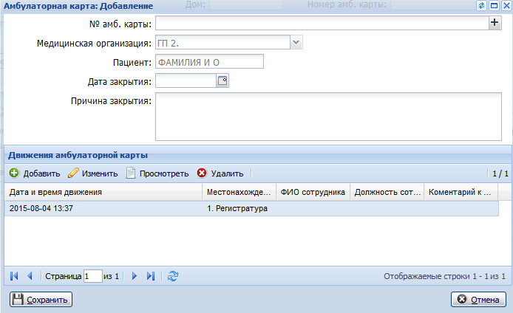
- Нажмите кнопку Добавить. Отобразится форма ввода данных о перемещении карты.
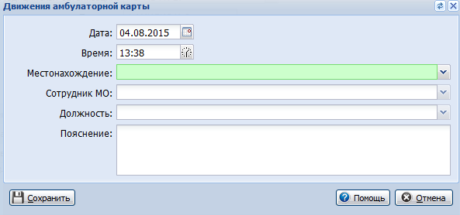
- Укажите дату и время (по умолчанию подставляется текущая дата и время).
- Выберите соответствующее значение в поле "Местонахождение".
- Заполните обязательные поля в зависимости от значения, выбранного в поле выше.
- Нажмите кнопку Сохранить.
Информация о местонахождении карты будет добавлена в Систему.
Описание формы "Амбулаторная карта":
В верхней части формы расположен блок с информацией о данных карты, в нижней - информация о перемещении карты.
- № амб. карты - поле для указания номера амбулаторной карты.
- Медицинская организация - при добавлении заполнено по умолчанию данными текущей МО (МО пользователя). Недоступно для редактирования.
- Пациент - поле недоступно для редактирования.
- Дата закрытия - указывается дата закрытия АК.
- Причина закрытия - если указана дата закрытия, то поле обязательно для заполнения.
Описание формы "Движение амбулаторной карты":
- Дата - дата добавления информации о перемещении карты.
- Время - время перемещения карты.
- Местонахождение - значение выбирается из справочника. При выборе значения «Другое» отобразится поле для ввода дополнительной информации.
- Сотрудник МО - значение выбирается из выпадающего списка мест работы сотрудников текущей МО. Поле обязательно для заполнения, если в поле «Местонахождение» указано значение «Сотрудник МО».
- Должность - поле недоступно для редактирования. По умолчанию не заполнено. Если в поле «Сотрудник МО» выбрано место работы сотрудника, то в поле устанавливается должность выбранного места работы.
- Пояснение - обязательно для заполнения если в поле «Местонахождение» указано значение «Другое» или «Другая МО».

Печать штрих-кода амбулаторной карты
Для печати штрих-кода амбулаторной карты:
- Выберите пациента в списке главной формы АРМ.
- Перейдите на вкладку "Амбулаторные карты".
- Выберите нужную запись из списка.
- Нажмите кнопку Печать. Отобразится подменю.
- Выберите пункт Печать штрих-кода амбулаторной карты.
В новой вкладке браузера отобразится сформированный штрих-код. Распечатайте штрих-код согласно настройкам печати.

Контроль интернет-записи
Для обработки записей через интернет-сайт предназначена функциональность «Модерация интернет записей».
Примечание:
Адрес сайта зависит от региона, в котором установлена Системы. Для получения адреса сайта обратитесь к администратору Вашего региона.
Для открытия формы модерации записей нажмите кнопку Модерация интернет-записи на боковой панели инструментов главной формы АРМ. Отобразится форма работы с записями.
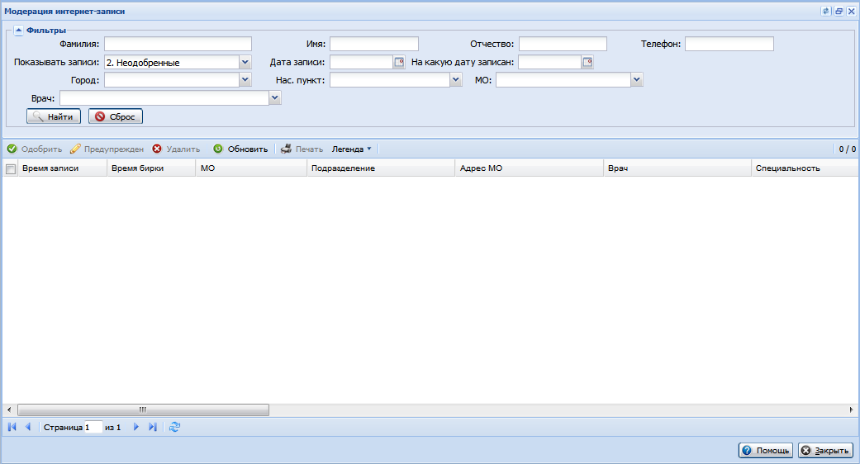
Модерация интернет-записи предназначена для проверки записей к врачам, произведенных через интернет, просмотра записей, одобрения, отказа в записи (в случае ошибочной записи).
В списке отображаются записи по всем МО.

Общий алгоритм работы
- Выбрать записи для отображения с помощью фильтра.
- Проверить правильность записи пациентами к врачу.
- Одобрить запись или отклонить и проставить отметку о предупреждении пациента.
Одобренные записи в списке отображаются зеленым цветом.
Записи, по которым пациент предупрежден, отображаются красным цветом.
Записи, обозначенные серым цветом – необработанные модератором.

Работа с фильтром
Для вывода списка записей используется панель фильтров.
Поиск записей будет выполняться по одному или нескольким данным, введенным в полях:
- Фамилия, Имя, Отчество - данные пациента.
- Телефон - контактный телефон.
- Показывать записи - выбор значения из выпадающего списка:
- Все - отобразятся все записи.
- Одобренные - одобренные модератором записи.
- Неодобренные - неодобренные модератором записи.
- Неодобренные и предупрежденные - неодобренные записи, для которых указана метка о предупреждении пациента.
- Неодобренные и непредупрежденные - неодобренные записи, для которых не указана метка о предупреждении пациента. Неодобренные записи без предупреждения в списке выделены желтым.
- Дата записи - дата, когда пациент записался.
- На какую дату записан - поиск данных по дате, на которую записался пациент.
- Город, Нас. пункт - адрес пациента.
- МО - МО, в которую записан пациент. Для АРМ регистратора поликлиники заполняется значением МО пользователя, недоступно для редактирования. Для пользователей включенных в группу "Администратор центра записи" поле доступно для редактирования.
- Врач - врач, к которому записан пациент.
Для запуска поиска нажмите кнопку Найти. Для очистки полей от данных нажмите кнопку Сброс. В списке отобразятся записи соответствующие поисковому критерию.

Обработка записей
Для модерации записей:
- Задайте поисковой критерий в полях фильтра.
- Выберите запись в списке или несколько записей, отметив их флагом.
- Проверьте данные записи.
- Выберите действие на панели инструментов, в зависимости от корректности данных:
- Одобрить - одобрение записи на прием. Пациент получит уведомление при наличии согласия на получение СМС/e-mail уведомлений.
- Предупрежден - отобразится форма Предупреждение. Введите текст предупреждения. Нажмите кнопку Отправить. Пациент получит уведомление при наличии согласия на получение СМС/e-mail уведомлений.
Примечание:
Отметка «Предупрежден» устанавливается в случае некорректной записи, когда специалист по модерации записи уведомил об этом пациента. Запись при этом не удаляется. Например, пациент записался в МО, к которой не прикреплен, специалист уведомил пациента о том, что его могут не принять.
- Удалить запись - отобразится форма Отказать в посещении.
Примечание:
Выбор действий доступен так же через контекстное меню, которое вызывается правой кнопкой мыши по записи.
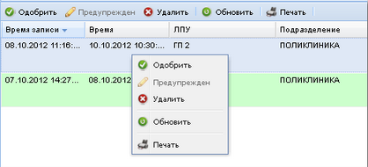
- Для обновления данных в списке нажмите кнопку Обновить.
- Для вывода на печать нажмите кнопку Печать. Отобразится выпадающий список:
- Печать - печать текущей записи списка.
- Печать текущей страницы - печать записей с текущей страницы списка.
- Печать всего списка - печать всего списка.
- Печать списка выбранных - печать списка выбранных записей.
При попытке удалить запись отобразится окно ввода причины удаления. Введите причину удаления в соответствующее поле, нажмите кнопку Сохранить. Запись будет удалена. Пациент получит уведомление при наличии согласия на получение СМС/e-mail уведомлений.
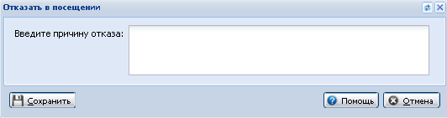
- Легенда - выбирается из выпадающего списка типов записи.
Примечание:
В случае групповой отправки сообщений при модерации интернет-записи сообщение отправляется каждому пациенту, который дал разрешение на отправку сообщений. Если пациент запретил отправку сообщений, то при отправке предупреждения отобразится сообщение: "Пользователь ФИО запретил отправку сообщений".
После отправки текста сообщения форма "Предупреждение" автоматически закрывается, и открывается:
- либо диалоговое окно "Пациенты предупреждены" с сообщением о том, что что пациенты предупреждены.
- либо диалоговое окно "Ошибки записи" с сообщением о том, что пользователь(ли) запретили отправку сообщений.
Цветовая индикация записей списка:
- не одобренные (необработанные модератором), без предупреждения - белый.
- необработанные модератором записи и МО не соответствует МО прикрепления пациента - красный.
- запись одобрена - зеленый.
- человек предупрежден - синий.

Контроль самозаписи через портал
Для модерации людей с портала самозаписи предназначена форма Модерация людей.
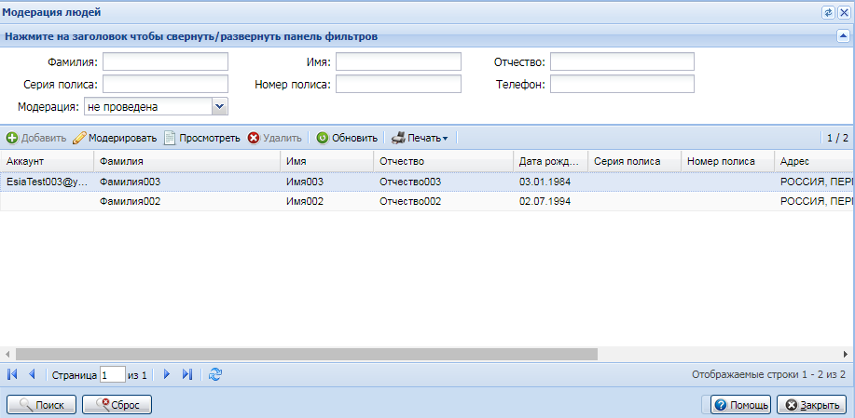
Форма состоит из фильтра и списка пациентов записавшихся на прием через портал самозаписи.
Алгоритм работы:
- Выберите пациента из списка, при необходимости заполнив поля фильтра.
- Нажмите кнопку Модерировать на панели управления списком. Отобразится форма Модерирование человека.
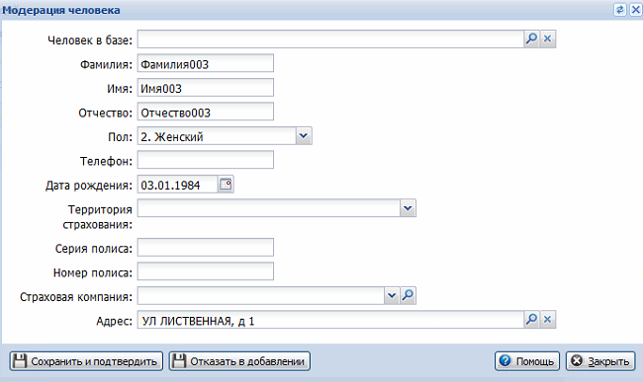
- Проверьте наличие человека в базе. Для этого нажмите кнопку Поиск рядом с полем Человек в базе. Отобразится форма Человек: Поиск.
- Сохраните данные о человеке нажав на кнопку Сохранить и подтвердить или откажите в добавлении нажав на кнопку Отказ в добавлении и указав причину отказа в появившейся форме.
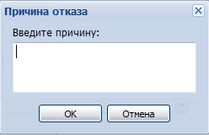
Примечание:
Если человек уже отправлен на модерацию, то при попытке отправить повторно отобразится соответствующее сообщение.

Поиск льготников
Для поиска записи в регистре льготников (федеральных или региональных) в Системе предусмотрена форма поиска записи в регистре льготников. Доступ к форме: ЛЛО –> Регистр льготников: Поиск
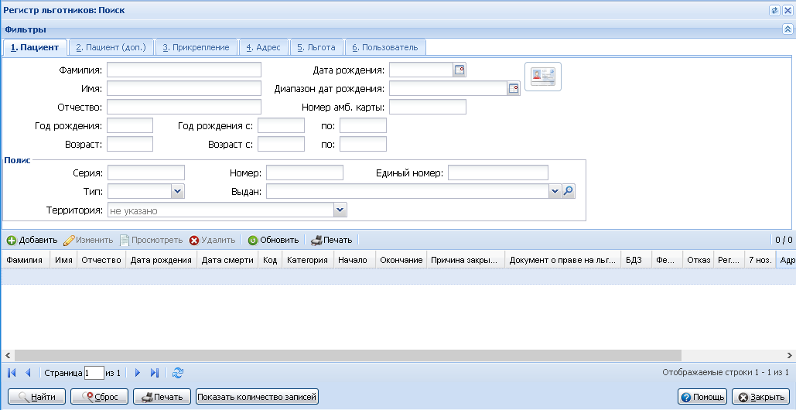
Описание столбцов списка льготополучателей:
- Фамилия, Имя, Отчество.
- Дата рождения.
- Дата смерти.
- Код - указывается код льготной категории.
- Категория - отображается несколько строк:
- Наименование льготной категории.
- Диагноз в формате: <Код МКБ + наименование диагноза> - отображается, если в данных льготы указан диагноз.
- Начало.
- Окончание.
- Причина закрытия - указывается причина закрытия льготы.
- Документ о праве на льготу - указывается серия, номер, дата выдачи, кем выдан документ, подтверждающий право на льготу.
- БДЗ - признак наличия пациента в базе данных застрахованных.
- Фед. льг. - признак наличия у пациента федеральной льготы.
- Отказ - признак наличия у пациента отказа от федеральной льготы
по программе ОНЛС.
- Рег.льг. - признак наличия у пациента региональной льготы.
- 7 ноз. - признак наличия у пациента региональной льготы, соответствующей диагнозу регистра ВЗН.
- Адрес - указывается адрес в произвольной форме, указанный в данных о человеке, при его отсутствии - адрес регистрации, при его отсутствии – адрес проживания.
- Удалена -указывается дата, время и пользователь, Ф.И.О. пользователя, место работы пользователя, удалившего запись. Столбец видим, если в фильтре Льгота удалена значение Да или не определен.
Примечание
В данной форме отображаются только льготы, заведенные в своей МО.
Поиск записи возможен по идентификационным данным пациента, данным картотеки, адреса, льгот пользователя. См. Особенности поиска. В случае смерти человека запись в результатах поиска будет выделена серым цветом.
В форме предусмотрена возможность добавления, редактирования, просмотра и удаления записи из регистра льготников (см. Работа со списком).
Примечание
Добавление и редактирование записи в регистре доступно только пользователям:
- Медицинских организаций;
- АРМ специалиста ЛЛО ОУЗ;
- АРМ администратора ЦОД.

На вкладках 1.Удостоверения льготника и 2.Льготные рецепты формы поиска записи в регистре льготников имеется возможность просмотра списка всех удостоверений и льготных рецептов по выбранному льготнику. На данных вкладках также доступны функции добавления, редактирования, просмотра и удаления удостоверений и рецептов по выбранному льготнику.
Добавление рецепта или удостоверения осуществляется на льготника, соответствующего выбранной записи из регистра льготников. Поэтому выдача удостоверения или выписка рецепта из данной формы осуществляется без поиска человека в базе данных. В этом случае сразу откроется соответствующая форма ввода данных (рецепта или удостоверения). При этом значение поля Категория формы ввода данных (рецепта или удостоверения) по умолчанию будет совпадать с категорией льгот, соответствующей выбранной записи регистра льготников.
Алгоритм поиска в регистре льготников
Поиск в регистре льготников можно осуществлять следующими способами:
I способ:
- Заполните поля на вкладке фильтра 1. Пациент, при необходимости заполните поля в других вкладках фильтра.
- Нажмите кнопку Найти.
- В списке отобразятся данные о пациентах, удовлетворяющих поисковому критерию.
II способ:
- Нажмите на кнопку Идентифицировать по карте и найти.
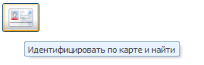
- Считайте данные идентификационной карты.
- Данные о пациенте отобразятся в списке.
Важно
В результатах поиска отобразятся только те записи, в которых указанная категория льготы удовлетворят хотя бы одному из условий:
- Категория льготы не указана ни в одном ограничении прав доступа;
- Категория льготы указана в ограничении прав доступа и при этом у текущего пользователя указана группа пользователя из данного ограничения;
- Категория льготы указана в ограничении прав доступа и при этом МО текущего пользователя указана в данном ограничении.

Для удобства поиска можно использовать следующие символы:
- * - использование маски для поиска, например, поиск с маской в поле СНИЛС:
Описание полей вкладки 5. Льгота:
- Регистр – выбор типа регистра. Значение выбирается из выпадающего списка.
- Программа ЛЛО – отображается наименование статьи расхода, с которой связана первая из льготных категорий, финансирование которой указано в поле Регистр.
- Категория – выбор категории льготы в соответствии с выбранным регистром. Значение выбирается из выпадающего списка. Отображается символьный код и наименование льготной категории. Если для льготы символьный код отсутствует, то отображается цифровой код.
- Актуальность льготы – поиск по признаку актуальности льготы. Значение выбирается из выпадающего списка.
- Дата начала, окончания – дата открытия, закрытия льготы.
- Диапазон дат начала, окончания – диапазон дат в которые была открыта, закрыта льгота.
- Отказник – льготник, отказавшийся от набора социальных услуг.
- Отказ на след. год – льготник, оформивший отказ от набора социальных услуг на следующий год.
См. также Региональный регистр льготников.

Работа со структурой МО
Для пользователей, учетная запись которых добавлена в группу "Администратор регистратуры ЛПУ", в форме Структура МО для редактирования доступна вкладка "Участки".
Описание работы со структурой приведено на странице Структура МО.

Работа с паспортом МО
Описание работы с паспортом МО приведено на странице Паспорт МО.

Система уведомлений

Общее описание
Для просмотра уведомлений, поступивших пользователю, предназначена форма «Сообщения».
В данной форме отображаются все сообщения, адресованные пользователю Системы, в том числе и созданные системой.
Доступ к форме возможен одним из следующих способов:
- нажмите кнопку Система сообщений на боковой панели АРМ.
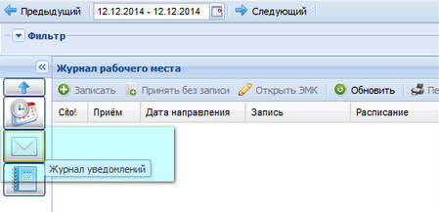
- выберите в главном меню Сервис -> Сообщения.
- нажмите на индикатор наличия непрочитанных сообщений.
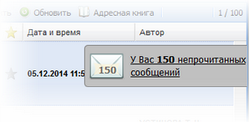
В левой части формы отображаются папки, в правой - содержимое выбранной папки в соответствии с установленными фильтрами.
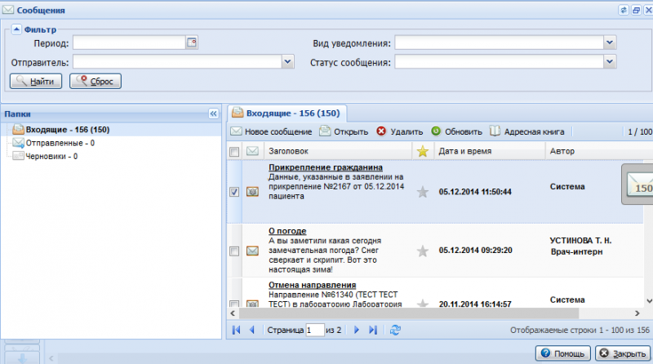
Папки сообщений - справочник позволяющий удобно фильтровать сообщения пользователя по параметрам сообщения:
- Входящие (сообщения, где получатель - текущий пользователь);
- Отправленные (сообщения, где отправитель – текущий пользователь и сообщение отправлено);
- Черновики (сообщения, где отправитель текущий пользователь и сообщение не отправлено, для последующего редактирования и отправки).
При просмотре списка сообщений (входящих, отправленных, черновиков) доступны следующие действия:
- Создать сообщение.
- Просмотреть сообщение (если выбранная папка «черновики», то доступно действие редактирование).
- Удалить сообщение.
- Обозначить сообщение как важное, установив знак "звезда".
- Добавить отправителя письма в группу пользователей справочника «Адресная книга».
- Ответить на выбранное сообщение (если сообщение не автоматическое).
- Отфильтровать список сообщений по различным параметрам.
- Работа с адресной книгой

Настройка сообщений
Настройка способа уведомления пользователя выполняется в меню Настройки –> Уведомления.
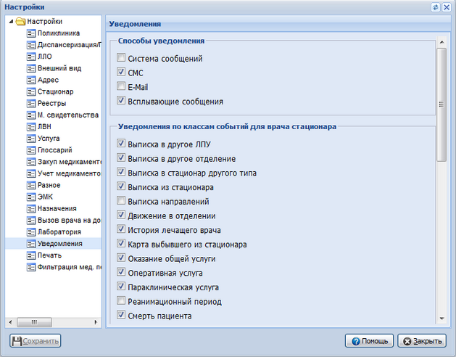
Выберите способы уведомления, установите флаг напротив строки Выводить информ-панель сообщений и всплывающие сообщения для оповещения пользователя о поступивших уведомлениях для отображения всплывающего сообщения в окне АРМ пользователя.
Подробнее о работе с настройками уведомлений см. Настройки.

Всплывающие сообщения
Всплывающее сообщение представляет собой форму, появляющуюся в правом нижнем углу экрана при автоматической проверке новых сообщений системой.
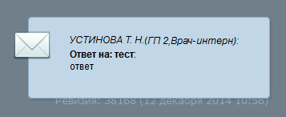
Всплывающее сообщение отображается в течении нескольких секунд и скрывается, визуально уменьшаясь в сторону индикатора новых сообщений.
В случае если новое сообщение одно, то появляющееся всплывающее окно содержит отправителя сообщения и часть текста сообщения.
В случае, если новых сообщений более одного, то появляющееся всплывающее окно содержит текст «У вас X новых сообщений».
При нажатии с помощью мыши на всплывающее окно открывается просмотр соответствующего сообщения, если оно одно, или форма просмотра сообщений – если новых сообщений более одного.
Если сообщение информирует о событии Параклиническая услуга или Телемедицинская услуга, то в сообщении отображается ссылка на форму с результатом выполнения услуги.

Индикатор непрочитанных сообщений
Представляет собой панель с иконкой, располагающуюся в правой части экрана. Индикатор невидим, в случае если нет непрочитанных сообщений.
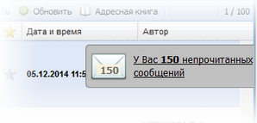
В случае если появляется одно или более непрочитанных сообщений – индикатор отображается в правой части возле края экрана, отображая письмо и количество непрочитанных сообщений.
При наведении курсора мыши на индикатор, индикатор выезжает полностью, отобразится текст: «Непрочитанных сообщений: X» или альтернативный о количестве новых сообщений.
При нажатии с помощью мыши на индикатор открывается форма просмотра сообщений с отображением только непрочитанных сообщений.

Условные обозначения
не прочитанные сообщения выделены в списке полужирным шрифтом, изображение конверта выделено цветом.
сообщения, созданные пользователем, обозначены конвертом.
автоматические сообщения обозначены специальным символом.

Действия с сообщениями
Чтение сообщения
Для чтения сообщения:
- Откройте форму работы с сообщениями.
- Выберите папку Входящие.
- Выберите в списке сообщение.
- Нажмите кнопку Открыть на панели управления. Отобразится форма просмотра поступившего сообщения.
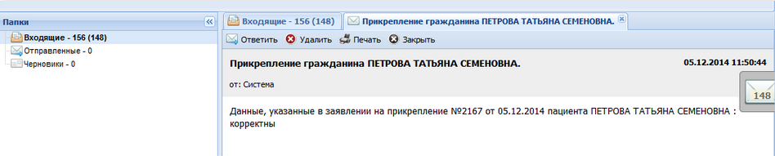

Сообщение отобразится в виде новой вкладки.
По завершении чтения закройте вкладку.
Создание нового сообщения
Для создания сообщения:
- Нажмите кнопку Новое сообщение. Форма создания сообщения отобразится на отдельной вкладке.
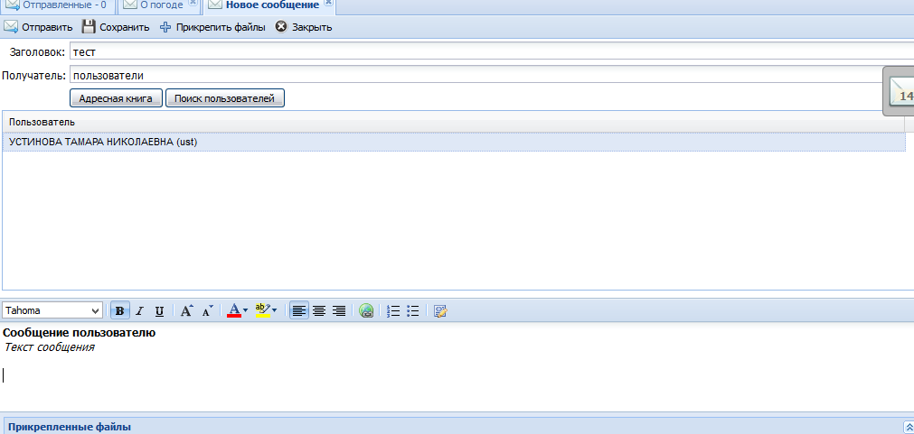
- Укажите Заголовок сообщения. Поле обязательное для заполнения.
- Выберите вид получателя из выпадающего списка. Адресатом сообщения может быть:
- Пользователь – доступно всем.
- Группа пользователей – доступно всем.
- Организация (МО):
- Своя МО - доступно всем пользователям, в рамках своей организации.
- Другая МО – доступно суперадминистраторам.
- Все МО- отправка сообщения всем медицинским организациям.
- Все - доступно только для суперадминистратора.
Выбор получателя доступен из Адресной книги или через форму Поиск пользователей.
Примечание
- Если тип получателя - «пользователи», то отображается компонент выбора пользователей с возможностью выбора из адресной книги.
- Если тип получателя - «группы», то отображается компонент выбора групп.
- Если тип получателя - «всем своим», более ничего не отображается и пользователь переходит к оформлению сообщения.
- Если тип получателя - «МО», то отображается компонент выбора МО. Для пользователей с правами суперадминистратора должен быть доступен список всех МО. Для остальных пользователей в выпадающем списке должно быть значение своей МО, недоступно для редактирования. При выборе МО, станет доступным для выбора поле Группа пользователей. Выберите в выпадающем списке группу пользователей, нажмите кнопку Добавить. Отправка МО доступна только для пользователей с правами суперадминистратора. При указании конкретной группы пользователей сообщения будут отправлены всем пользователям, включенным в указную группу, выбранных МО.
- Если тип получателя - «всем», то более ничего не отображается и пользователь переходит к оформлению сообщения.

- Введите текст сообщения.
- Прикрепите файлы к сообщению (не более 5 файлов, каждый не более 7Мб) с помощью кнопку Прикрепить файлы. Отобразится форма выбора файла на ПК пользователя. Укажите путь к файлу.
- Нажмите кнопку Отправить.
Примечание
Для сохранения сообщения в качестве Черновика (без отправки получателю) нажмите кнопку Сохранить. Сообщение отобразится в папке "Черновики". В последствии черновик доступен для просмотра, редактирования и отправки.
Ответ на сообщение
Для ответа на сообщение:
- Выберите сообщение на которое необходимо ответить.
- Откройте сообщение на просмотр.
- Нажмите кнопку Ответить на панели инструментов.
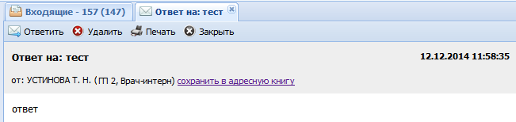
- Введите сообщение в разделе ввода данных.
- Прикрепите файлы, если необходимо.
- Нажмите кнопку Отправить.
Поиск сообщения
Панель Фильтр предназначена для настройки фильтрации сообщений по следующим признакам:
- Период - выбор периода, за который отобразить сообщения в списке. Заполняется вручную или выбирается из календаря.
- Отправитель - поиск по отправителю сообщения. Значение выбирается из выпадающего списка.
- Вид уведомления - тип уведомления выбирается из выпадающего списка:
- Обычное сообщение.
- Запрос исследования (консультации).
- Получение результата исследования (консультации).
- Наступление запланированного события.
- Изменение состояния пациента.
- Перевод (поступление) пациента.
- Статус сообщения - выбор статуса сообщения. Значение выбирается из выпадающего списка:
- Не прочитано.
- Прочитано.
Для запуска поиска по указанным критерием нажмите кнопку Найти. В списке сообщений отобразятся записи соответствующие поисковому критерию. Для сброса поискового критерия используется кнопка Сброс.
Удаление сообщения
- Для удаления сообщения:
- Выберите в списке сообщение, которое необходимо удалить. Выбранное сообщение будет отмечено флагом и обозначено синим цветом в списке.
- Нажмите кнопку Удалить на панели управления. Отобразится запрос подтверждения действия.
- Нажмите Да для подтверждения.
Сообщение будет удалено.
Отметить сообщение как "Важное"
Для удобства сортировки важных сообщений в списке, для сообщения можно установить статус Важное:
- Выберите сообщение, которое необходимо выделить в списке.
- В колонке обозначенной звездой кликните мышкой в строке с сообщением.
Сообщению будет присвоен символ Звезда.
Для того, чтобы отсортировать сообщения с символом Звезда в списке кликните левой кнопкой мыши на заголовок столбца с символом Звезда. Сообщения, отмеченные данным символом, отобразятся в верху списка. Повторное нажатие на заголовок столбца переместит сообщения с символом в конец списка.
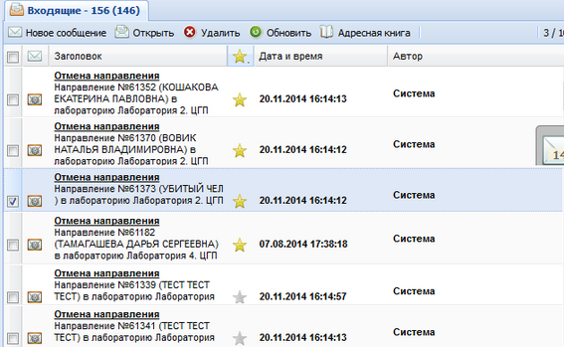

Хранение сообщений
Система в автоматическом режиме периодически проверяет наличие сообщений с истекшим сроком хранения. Если такие сообщения есть, то они помещаются в архив.

Термины
- Адресная книга - интерфейс, предназначенный для управления группами пользователей (создания групп, редактирования групп, добавления контактов пользователей в группы, удаления контактов пользователей из групп).
- Уведомления (сообщения) - текстовые сообщения с определенными свойствами, направляемые от одного пользователя системы другому.
- Автоматические (системные) сообщения - сообщения, генерируемые системой автоматически с заранее запрограммированным текстом сообщения и свойствами сообщения в случае какого-либо события.
- Всплывающее сообщение - окно, на некоторое время появляющееся поверх всех окон и информирующее о новых сообщениях для пользователя.
- Индикатор непрочитанных сообщений - визуальный элемент, напоминающий о непрочитанных сообщениях пользователя.

Работа со справочником медикаментов
См. Справочник медикаментов.

Работа со справочником медико-экономических стандартов
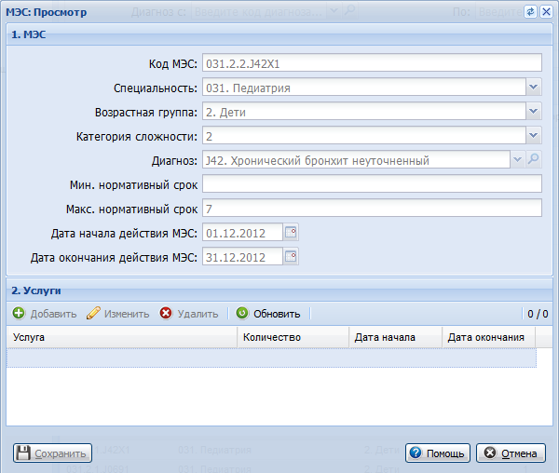
Описание полей формы:
- Код МЭС - код МЭС. Поле отображается на форме в режиме просмотра и редактирования. При добавлении код генерируется автоматически.
- Специальность - специальность врача. Значение выбирается из выпадающего списка.
- Возрастная группа - выбор возрастной группы пациента. Значение выбирается из выпадающего списка.
- Категория сложности - выбор категории сложности заболевания.
- Диагноз - ввод кода диагноза или поиск в справочнике диагнозов по наименованию. Справочник отрывается при нажатии на кнопку Поиск.
- Мин.нормативный срок - минимальный нормативный срок лечения. Поле доступно для всех видов медицинской помощи, кроме стоматологии.
- Макс.нормативный срок - максимальный нормативный срок лечения. Поле доступно для всех видов медицинской помощи, кроме стоматологии.
- Минимальное количество УЕТ - минимальное количество УЕТ. Поле доступно для МЭС по стоматологии.
- Максимальное количество УЕТ - максимальное количество УЕТ. Поле доступно для МЭС по стоматологии.
- Порядковый номер посещения - порядковый номер посещения пациента. Поле доступно для МЭС по стоматологии.
- Дата начала, дата окончания - даты начала и окончания действия МЭС.

Добавление услуг
Для добавления услуг в МЭС:
- Откройте форму МЭС в режиме добавления или редактирования.
- В разделе "2.Уcлуги" нажмите кнопку Добавить. Отобразится форма выбора услуг по МЭС.
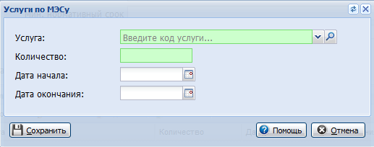
- Выберите услугу в выпадающем списке, укажите количество, дату начала действия.
- По завершении ввода нажмите кнопку Сохранить.
См. также Список МЭС. Просмотр

Картохранилище
См. Форма Картохранилище

Доступ к ЭМК
На кнопке "Запросы на просмотр ЭМК" в АРМ Регистратора поликлиники отображается количество запросов в данную МО со статусом "Новый" на текущие дату и время.
См. подробнее Запросы на просмотр ЭМК.

Работа с обращениями
Подробнее см. Регистрация обращений.

Электронная очередь в АРМ регистратора поликлиники

Описание главной формы АРМ регистратора, работающего с электронной очередью
Пользователю АРМ доступна работа с электронной очередью, если служба, за которой закреплен АРМ пользователя, связана с электронной очередью (далее - ЭО) в Системе.
Если регистратор поликлиники работает с ЭО, то в нижней части главной формы АРМ отображается панель ЭО.
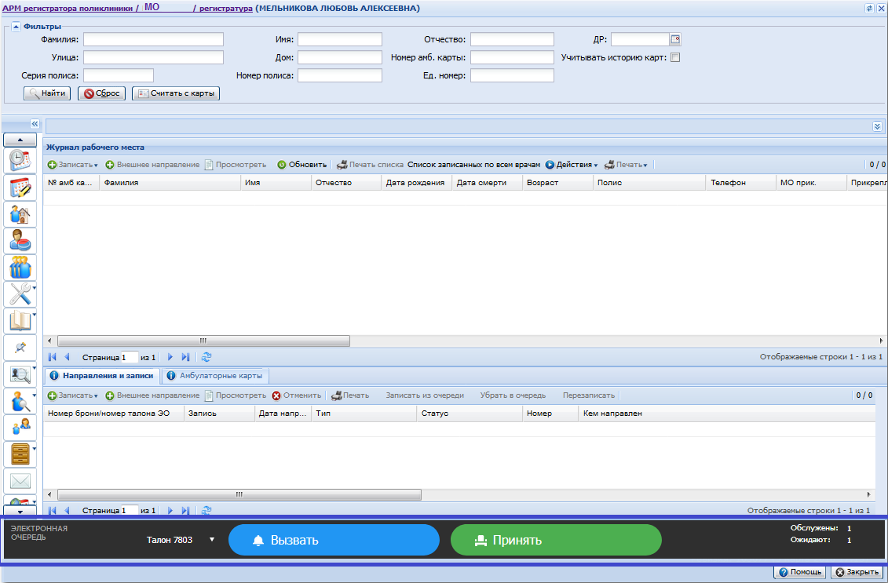
Панель работы с ЭО содержит:
- Номер талона ЭО - поле с выпадающим списком, доступное для редактирования. По умолчанию – номер талона со статусом Ожидаети наименьшим временем регистрации в ЭО. Для выбора доступны номера талонов данной электронной очереди на текущую дату в статусе Ожидает и активный номер талона (со статусом Вызван или На обслуживаниив данной ЭО). Активный номер талона выделяется жирным шрифтом. Рядом с номером талона отображается его статус:
- Поле пустое - если пункт обслуживания равен пункту обслуживания пользователя и статус талона Ожидает.
- В области данных отображается соответствующая пиктограмма:
- если пункт обслуживания равен пункту обслуживания пользователя и статус талона На обслуживание.
- если пункт обслуживания равен пункту обслуживания пользователя и статус талона Вызван.
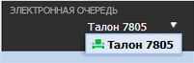
Функциональные кнопки:
- Вызвать (номер талона ЭО, доступного для вызова, указанный в поле номер талона ЭО) - вызов пациента. После нажатия наименование кнопки меняется на Отменить вызов, и запускается обратный отсчет времени вызова пациента.
- Отменить вызов (номер талона ЭО со статусом Вызван данного пункта обслуживания) - отмена вызова. На кнопке отображается таймер вызова пациента. При нажатии кнопки вызов отменяется. По истечении времени продолжительности вызова (форма "Электронная очередь" - раздел "Настройки"поле - "Продолжительность вызова"), если пациент уже вызван насколько раз (форма "Электронная очередь" - раздел "Настройки ЭО" - поле "Количество неявок, после которых пациент исключается из ЭО"), осуществляется отмена вызова. Наименование кнопки меняется на Вызвать.
- Завершить и вызвать следующего (следующий номер талона ЭО, доступный для вызова) - завершение текущего вызова и вызов следующего пациента. Кнопка отображается, если пользователь имеет талон ЭО со статусом На обслуживании, и имеется следующий талон ЭО со статусом Ожидает. При нажатии кнопки завершается прием по текущему талону (талона ЭО со статусом Ожидает), становится доступным вызов пациента по талону ЭО в статусе Ожидает с наименьшим временем регистрации в ЭО за текущий день.
- Принять (номер талона ЭО, доступного для вызова) - прием пациента. При нажатии кнопки выполняется функция приёма пациента. Наименование кнопки меняется на Завершить прием.
- Завершить обслуживание (номер талона ЭО со статусом На обслуживании данного пункта обслуживания) - завершение приема. При нажатии кнопки для текущего пациента с талоном ЭО завершается приём. Наименование кнопки меняется на Принять.
Условия отображения кнопок на панели ЭО:
- Неактивны кнопки Вызвать, Принять - нет талона ЭО со статусом Ожидает.
- Доступны кнопки Вызвать, Принять - имеется талон ЭО в статусе "Ожидает".
- Доступны кнопки Отменить вызов, Принять - талон ЭО находится в статусе "Вызван".
- Доступны кнопки Завершить и вызвать следующего, Завершить прием - талон ЭО находится в статусе "На обслуживании".
- Кнопки отображаются, но действия не выполняются - талон в статус Обслужен или Отменен.
- На панели ЭО отображаются кнопки Вызвать, Принять - при смене талона ЭО в поле Талон ЭО.
- Ожидают - количество талонов ЭО со статусом Ожидает для текущей ЭО на текущую дату.
- Обслужено - количество талонов ЭО со статусом Обслужено для текущей ЭО на текущую дату.
При записи пациента из очереди по профилю через электронную регистратуру, ему так же присваивается код бронирования.

Работа с электронной очередью

Вызов пациента
Вызов доступен для пациента, имеющего талон ЭО в статусе Ожидает с наименьшим временем регистрации в ЭО, если:
- электронная очередь связана с данной службой.
- для данного пункта обслуживания нет пациентов с текущим статусом талона ЭО Вызван.
- дата регистрации талона ЭО - текущая.
Для вызова пациента:
- Нажмите кнопку Вызвать на панели ЭО.
- Если имеется талон ЭО со статусом На обслуживании и текущей датой, то отобразится сообщение: "Перед вызовом нового пациента нужно завершить обслуживание для пациента с талоном <Номер талона ЭО, находящегося в данный момент на обслуживании, дата регистрации талона>".
- Для завершения приема текущего пациента нажмите кнопку Завершить обслуживание (для продолжения приема по предыдущему талону нажмите кнопку Отмена). На панели ЭО отобразятся кнопки Отменить вызов и Принять.
- Если имеется талон ЭО со статусом Вызван, отобразится сообщение: "Уже был вызван талон с номером <Номер талона ЭО со статусом вызван>. Вызвать другого пациента?".
- При выборе ОК статус талона ЭО Вызван изменяется на Ожидает, статус талона ЭО Ожидает изменяется на Вызван.
- Изменяется текущий статус талон на Вызван.
Создается новая запись в истории талонов ЭО (статус, пункт обслуживания, дата время).
На панели ЭО обновятся данные.

Отмена вызова пациента
После нажатия кнопки Принять на определенное в настройках время становится доступной кнопка Отменить вызов.
Отмена вызова доступна для пациента, имеющего талон ЭО в статусе Вызван, если данная ЭО имеет признак "Очередь выключена".
Для отмены вызова нажмите кнопку Отменить вызов, текущий статус талона изменится на Ожидает.
Если пациент уже был вызван несколько раз, то текущий статус талона изменяется на Отменен.
Будет создана новая запись запись в истории талонов ЭО (статус, пункт обслуживания, дата время).
На панели ЭО обновятся данные.

Обслуживание пациента
Выберите запись со статусом Вызван или Ожидает в разделе "Направления и записи".
Если статус талона ЭО Ожидает, для вызова доступен талон ЭО с наименьшим временем регистрации.
- Вызов пациента доступен, если дата регистрации талона текущая.
- Прием пациента доступен, если данная ЭО имеет признак "Очередь выключена".
Для работы с пациентом:
- Если имеется талон ЭО со статусом "На обслуживании", то отобразится сообщение: "Перед вызовом нового пациента нужно завершить обслуживание для пациента с талоном <Номер талона ЭО, находящегося в данный момент на обслуживании, дата регистрации талона>".
- Для завершения приема текущего пациента нажмите кнопку Завершить обслуживание (для продолжения приема по предыдущему талону нажмите кнопку Отмена). На панели ЭО отобразятся кнопки Отменить вызов и Принять.
- Если имеется талон ЭО со статусом Вызван, отобразится сообщение: "Уже был вызван талон с номером <Номер талона ЭО со статусом вызван>. Вызвать другого пациента?".
- При выборе ОК статус талона ЭО Вызван изменяется на Ожидает, статус талона ЭО Ожидает изменяется на Вызван.
- При попытке принять пациента с текущим статусом талона ЭО Ожидает, если в ЭО имеется пациент с талоном в статусе Вызван, отобразится сообщение: "На обслуживание был вызван пациент с талоном электронной очереди %Номер талона ЭО со статусом "Вызван"%. Вы действительно хотите принять следующего пациента". Доступные действия:
- Принять другого пациента - текущий статус талона Вызван изменяется на В ожидании, создается новая запись в истории талонов ЭО (статус, пункт обслуживания, дата время).
- Принять вызванного пациента - осуществляется прием пациента с талоном в статусе Вызван (текущий статус талона).
- Текущий статус Ожидает изменится на Вызван, меняется идентификатор текущего статуса На обслуживании.
- Создается новая запись в истории талонов ЭО (статус, пункт обслуживания, дата время).
На панели ЭО обновятся данные.

Завершение обслуживания
Завершение обслуживания доступно для талона ЭО с текущим статусом На обслуживании.
Для завершения вызова нажмите кнопку Завершить прием, текущий статус талона изменится на Обслужен.
- Удаляется ссылка на пункт обслуживания.
- Создается новая запись в истории талонов ЭО (статус, дата время).
- Направлению присваивается статус Обслужено. Создается новая запись в истории статусов события.
На панели ЭО обновляются данные.

Неявка пациента
Оформление неявки пациента доступно для талонов ЭО с текущим статусом Вызван.
Если в истории статусов текущего пункта обслуживания для данной записи имеется заданное количество неявок, после которых пациент исключается из ЭО для записи со статусом Вызван, то:
- текущий статус талона меняется на Отменен.
- создается новая запись в истории талонов ЭО (статус, пункт обслуживания (если есть), дата время).
Если в истории статусов текущего пункта обслуживания для данной записи не задано количество неявок, то:
- статуса талона меняется на Ожидает.
- создается новая запись в истории талонов ЭО (статус, пункт обслуживания, дата время).
На панели ЭО обновляются данные.

Отчеты

Общая информация и доступ
Функционал Отчеты предназначен для доступа к формированию отчетов по данным Системы.
Для доступа к функционалу:
- Нажмите кнопку Отчеты в главном меню.
- Выберите пункт Статистическая отчётность.
В результате будет открыта форма Отчёты.
Доступ к отчетам определяется правами пользователя в зависимости от типа автоматизированного рабочего места. Предоставление доступа к отчетам и настройка видимости папок и отчетов выполняется администратором ЦОД.

Описание формы
Форма Отчеты содержит:
- Каталог отчетов - дерево доступных пользователю отчетов.
- Область параметров отчета - отображается в правой области формы при выборе того или иного отчета в дереве.
- Панель управления формой.
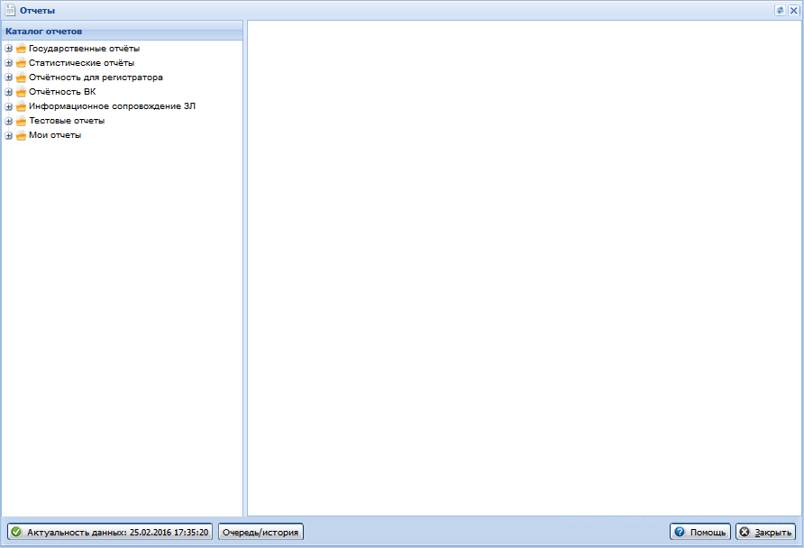
Каталог отчетов
Каталог отчетов представляет собой иерархический список отчетов. По умолчанию при открытии формы все элементы списка свернуты до верхнего уровня папок.
Для поиска отчета раскройте элемент в дереве отчетов (нажатием на знак +) до нужного уровня.
В дереве каталога отчетов отобразятся папки и отчеты, к которым предоставлен доступ в соответствии с типом АРМ пользователя.
Для выбора отчета в списке нажмите на его наименование.
Область параметров отчета
После выбора отчета форма имеет вид:
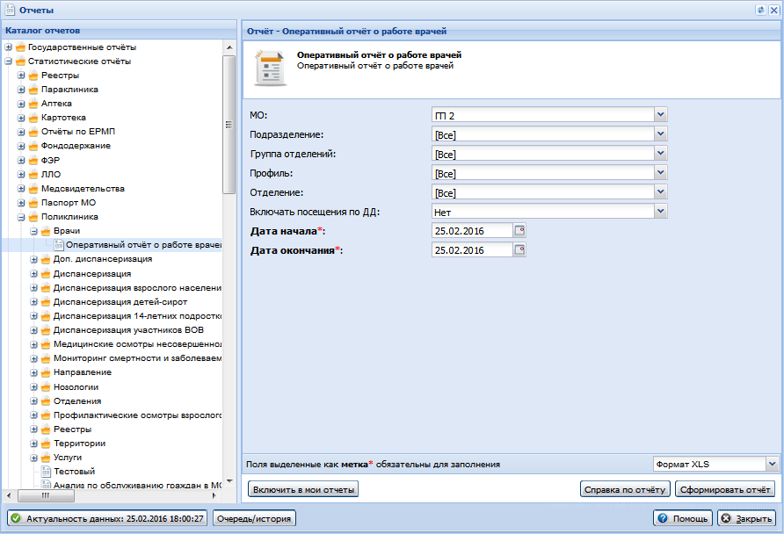
В области параметров отчета содержатся:
- наименование отчета и краткая информация об отчете.
- фильтры отчета - набор фильтров зависит от отчета. Для каждого отчета отображаются обязательные фильтры (выделены жирным шрифтом и знаком *) и необязательные;
- выпадающий список выбора формата формирования отчета:
- Формат XLS - в файле Microsoft Exel (значение по умолчанию);
- Формат HTML - в новом окне браузера;
- Формат PDF - в файле формата *.pdf;
- Формат DOC - в файле Microsoft Word;
- Формат ODS - в файле OpenDocument Spreadsheet.
- кнопки управления отчетом:
- Включить в мои отчеты - позволяет добавить текущий отчет в папку Мои отчеты для быстрого доступа к нему;
- Справка по отчёту - открывает справочную информацию по текущему отчету;
- Сформировать отчёт - формирует отчет в соответствии с указанными параметрами.
Панель управления формой
- Актуальность данных - информирует пользователя о дате и времени синхронизации сервера отчетов с основной базой данных. Чтобы в отчёте были отображены последние внесенные изменения, дата актуализации должна быть позже или равна времени внесения изменений в Систему. Для обновления информации об актуальности отчетов нажмите кнопку Актуальность данных.
- Очередь/история - открывает форму Отчеты: Очередь и история для просмотра очереди на формирование отчетов или истории формирования. См. подробнее Отчеты: Очередь и история.
- Помощь - открывает справочную информацию о работе с отчетами.
- Закрыть - закрывает форму.

Работа с формой Отчеты

Общий алгоритм действий для формирования отчета
- Откройте форму для работы с отчетами: Отчёты - Статистическая отчётность.
- Убедитесь, что на кнопке Актуальность данных указано время позже или равное времени внесения изменений в базу данных Системы.
- Выберите отчет в дереве отчетов. В области справа отобразятся поля для задания параметров формирования отчета.
- Укажите требуемые параметры.
- Выберите формат файла отчета из выпадающего списка:
- Нажмите кнопку Сформировать отчёт. Запустится процедура формирования отчета.
Примечания:
- Для корректного формирования отчёта должны быть указаны значения в полях, обязательных для заполнения. Заполнение остальных полей на усмотрение пользователя.
- Если не указаны обязательные параметры, после нажатия на кнопку отобразится сообщение о невозможности сформировать отчет.
Длительность формирования отчета зависит от массива обрабатываемых данных.
Дождитесь завершения выполнения операции.
- Если был выбран формат файла HTML, в отдельном окне браузера откроется текст отчета. После распечатки или сохранения отчета окно можно закрыть.
- Если был выбран формат PDF, откроется новое окно браузера, в котором содержится отчет в формате PDF. После распечатки или сохранения отчета окно можно закрыть.
- Если был выбран формат XLS, после формирования отчета откроется окно:
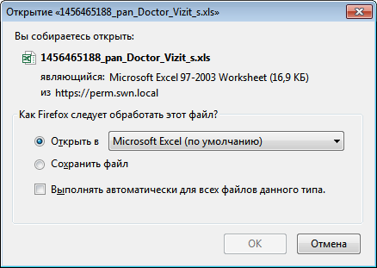
Файл можно открыть, сохранить на диск или отказаться от действий.
- Если был выбран формат DOC, после формирования отчета откроется окно:
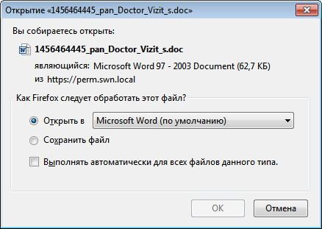
Файл можно открыть, сохранить на диск или отказаться от действий.
- Если был выбран формат ODS, после формирования отчета откроется окно:
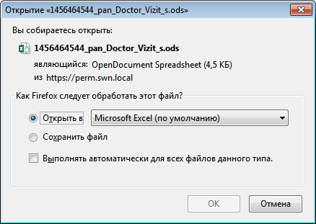
Файл можно открыть, сохранить на диск или отказаться от действий.
В случае попытки сформировать отчет с одинаковыми параметрами не зависимо от формата отчета, пока не сформировался предыдущий отчет с такими же параметрами, отобразится предупреждение. Необходимо дождаться завершения формирования, затем повторить попытку, либо сохранить сформированный отчет.
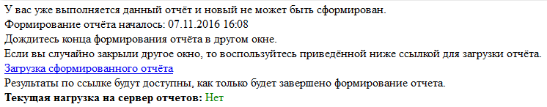

Формирование отчета за длительный период
Если в параметрах формирования отчета был указан период более 100 дней, отобразится сообщение с предупреждением типа:
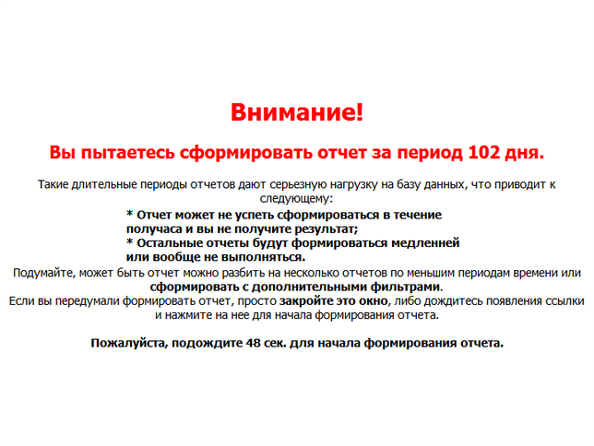
По истечении 60 секунд в сообщении отобразится ссылка для перехода к формированию отчета.
Для отмены формирования отчета закройте окно сообщения.
Для формирования отчета нажмите ссылку Сформировать отчет. В результате отчет будет сформирован в соответствии с указанными параметрами и форматом.

Работа с очередью формирования отчета и просмотр истории
Важно!
Функционал постановки отчета в очередь подключается администраторами Системы по просьбе региона. Для включения постановки в очередь нужно предварительно настроить задания выполнения отчетов из очереди и указать в настройках параметры.
Функционал постановки отчета в очередь предназначен для сокращения нагрузки на Систему и оптимизации времени формирования отчетов.
Когда пользователь указывает параметры отчета и нажимает кнопку Сформировать отчет, Системой производится анализ данных:
- количество запущенных отчетов в целом по региону;
- период, за который формируется отчет;
- отчет из списка перечисленных в настройках отчетов, которые выполняются только через очередь.
Если данные не удовлетворяют ни одному условию, указанному в настройках, отчет будет сформирован, как обычно.
Если данные удовлетворяют одному или нескольким условиям, указанным в настройках, отобразится сообщение о постановке отчета в очередь.
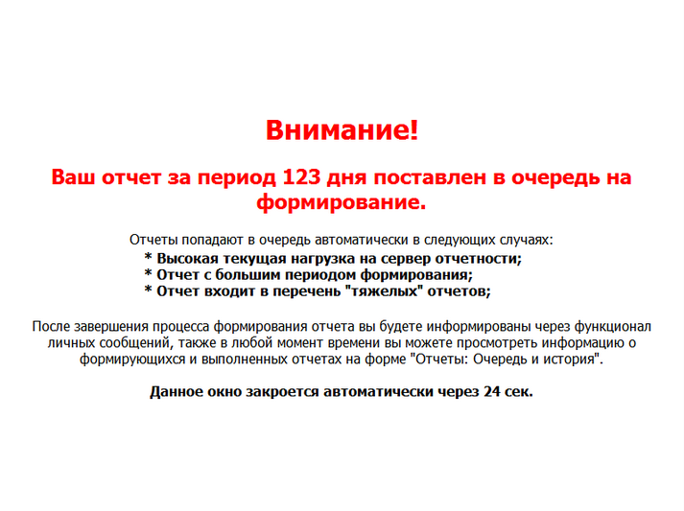
После формирования отчета, поставленного в очередь, пользователю будет отправлено сообщение со ссылкой на сформированный отчет.
Для перехода к отчету:
Вариант 1:
- На боковой панели нажмите кнопку Сообщения.
- Отобразится форма работы с сообщениями. В списке входящих откройте письмо о завершении формирования отчета.
- Перейдите по ссылке Загрузка сформированного отчёта в письме.
Дальнейшие действия зависят от формата отчета.
Вариант 2:
- Нажмите кнопку Очередь/история.
- Отобразится форма Отчеты: Очередь и история. См. подробнее Отчеты: Очередь и история. Перейдите на вкладку История.
- Выберите отчет в списке.
- Нажмите кнопку Открыть отчет.
Дальнейшие действия зависят от формата отчета.
Примечание:
Пользователь МО не может формировать отчеты без очереди. Суперадминистратору такая возможность доступна.
Проверка на наличие идентичного отчета в очереди
При постановке отчета в очередь на формирование проводится проверка на наличие идентичного отчета в очереди. Если в очереди отчетов для данного пользователя существует отчет такого же типа, с такими же параметрами, то отображается сообщение "Отчет находится в очереди отчетов", в котором предлагается выбрать дальнейшее действие: поставить отчет на формирование или отменить формирование отчета "Удалить из очереди и сформировать сейчас?". При нажатии кнопки ОК формируется отчет, а идентичный отчет удаляется из очереди. При нажатии кнопки "Отмена" отчет не ставится в очередь на формирование, а идентичный отчет остается в очереди.

Управление рассылками
См. подробнее Журнал рассылок.

Аварийные ситуации

Описание аварийных ситуаций
Надежность Системы обеспечивается при следующих аварийных ситуациях:
- отказ Системы;
- сбой Системы.
Отказом Системы следует считать событие, состоящее в утрате работоспособности Системы и приводящее к невыполнению или неправильному выполнению контрольных примеров или задач функциональных модулей.
Сбоем Системы следует считать событие, состоящее во временной утрате работоспособности Системы и характеризуемое возникновением ошибки при выполнении контрольных примеров или задач функциональных модулей.
В Системе предусмотрено автоматическое восстановление обрабатываемой информации в следующих аварийных ситуациях:
- программный сбой при операциях записи-чтения;
- разрыв связи с клиентской программой (терминальным устройством) в ходе редактирования/обновления информации.
В Системе предусмотрена возможность ручного восстановления обрабатываемой информации из резервной копии в следующих аварийных ситуациях:
- физический выход из строя дисковых накопителей;
- ошибочные действия обслуживающего персонала.
В Системе предусмотрено автоматическое восстановление работоспособности серверной части Системы в следующих ситуациях:
- штатное и аварийное отключение электропитания серверной части;
- штатная перезагрузка Системы и загрузка после отключения;
- программный сбой общесистемного программного обеспечения, приведший к перезагрузке Системы.
В Системе предусмотрено полуавтоматическое восстановление работоспособности серверной части Системы в следующих аварийных ситуациях:
- физический выход из строя любого аппаратного компонента, кроме дисковых накопителей – после замены компонента и восстановления конфигурации общесистемного программного обеспечения;
- аварийная перезагрузка системы, приведшая к нефатальному нарушению целостности файловой системы – после восстановления файловой системы.
Для восстановления Системы после отказа или сбоя, необходимо сначала устранить причину отказа/сбоя (заменить неисправное оборудование, устранить системные ошибки и др.), а затем предпринять следующие действия:
- установить операционную систему, а затем – соответствующий пакет обновления; проверить правильность работы домена.
- установить СУБД, а затем – соответствующий пакет обновления.
- восстановить базу данных из резервной копии; перезагрузить сервер после восстановления базы данных.
- проверить доступность Системы; чтобы убедиться в правильности работы, запустите сценарий проверки основных функций.
- активировать возможность работы пользователей в штатном режиме.
В случае отказа или сбоя Системы, связанного с неисправностью оборудования, работы проводит Администратор Заказчика.
В случае отказа или сбоя Системы, связанного с системной ошибкой, работы проводит Администратор Исполнителя.

Действия в случае несоблюдения условий выполнения технологического процесса
При работе с Системой пользователю могут отображаться сообщения нескольких типов:
- сообщение об успешном завершении действия;
- сообщение об ошибке;
- предупреждение;
- сообщение о неисправности системы.
Сообщение об успешном завершении действия содержит краткое резюме операции. Для закрытия сообщения нажмите кнопку ОК.
Сообщение об ошибке отображается в случае, когда дальнейшее выполнение действия в Системе невозможно. Как правило, в таком сообщении содержится краткое описание причины возникновения ошибки. Для закрытия сообщения об ошибке нажмите кнопку ОК.
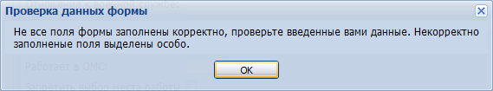
Предупреждение отображается в том случае, если действия, совершенные оператором, могут повлечь за собой какие-либо особенности в выполнении операции, но не приведут к ошибке. Например, если оператор укажет у сотрудника ставку менее 0,1, то отобразится сообщение, что такая ставка не будет учитываться при выгрузке. Для того чтобы продолжить выполнение действия, нажмите кнопку Да/Продолжить. Для того чтобы прекратить действие, нажмите кнопку Нет/Отмена.
В случае возникновения ошибки о неисправности системы, пользователю системы следует обратиться к администратору системы.
Администратор системы для решения проблем обращается к эксплуатационной документации, настоящему руководству, онлайн справочной системе.
В случае невозможности разрешения ситуации следует обратиться в техническую поддержку.
Лист регистрации изменений
Изм. | Номера листов (страниц) |  |  |  | Всего  листов (страниц) в доку-  менте | Номер доку-  мента | Входящий номер сопроводи-  тельного документа и дата | Под-  пись | Дата
 | изменен-  ных | заменен-  ных | новых | аннулиро-  ванных

